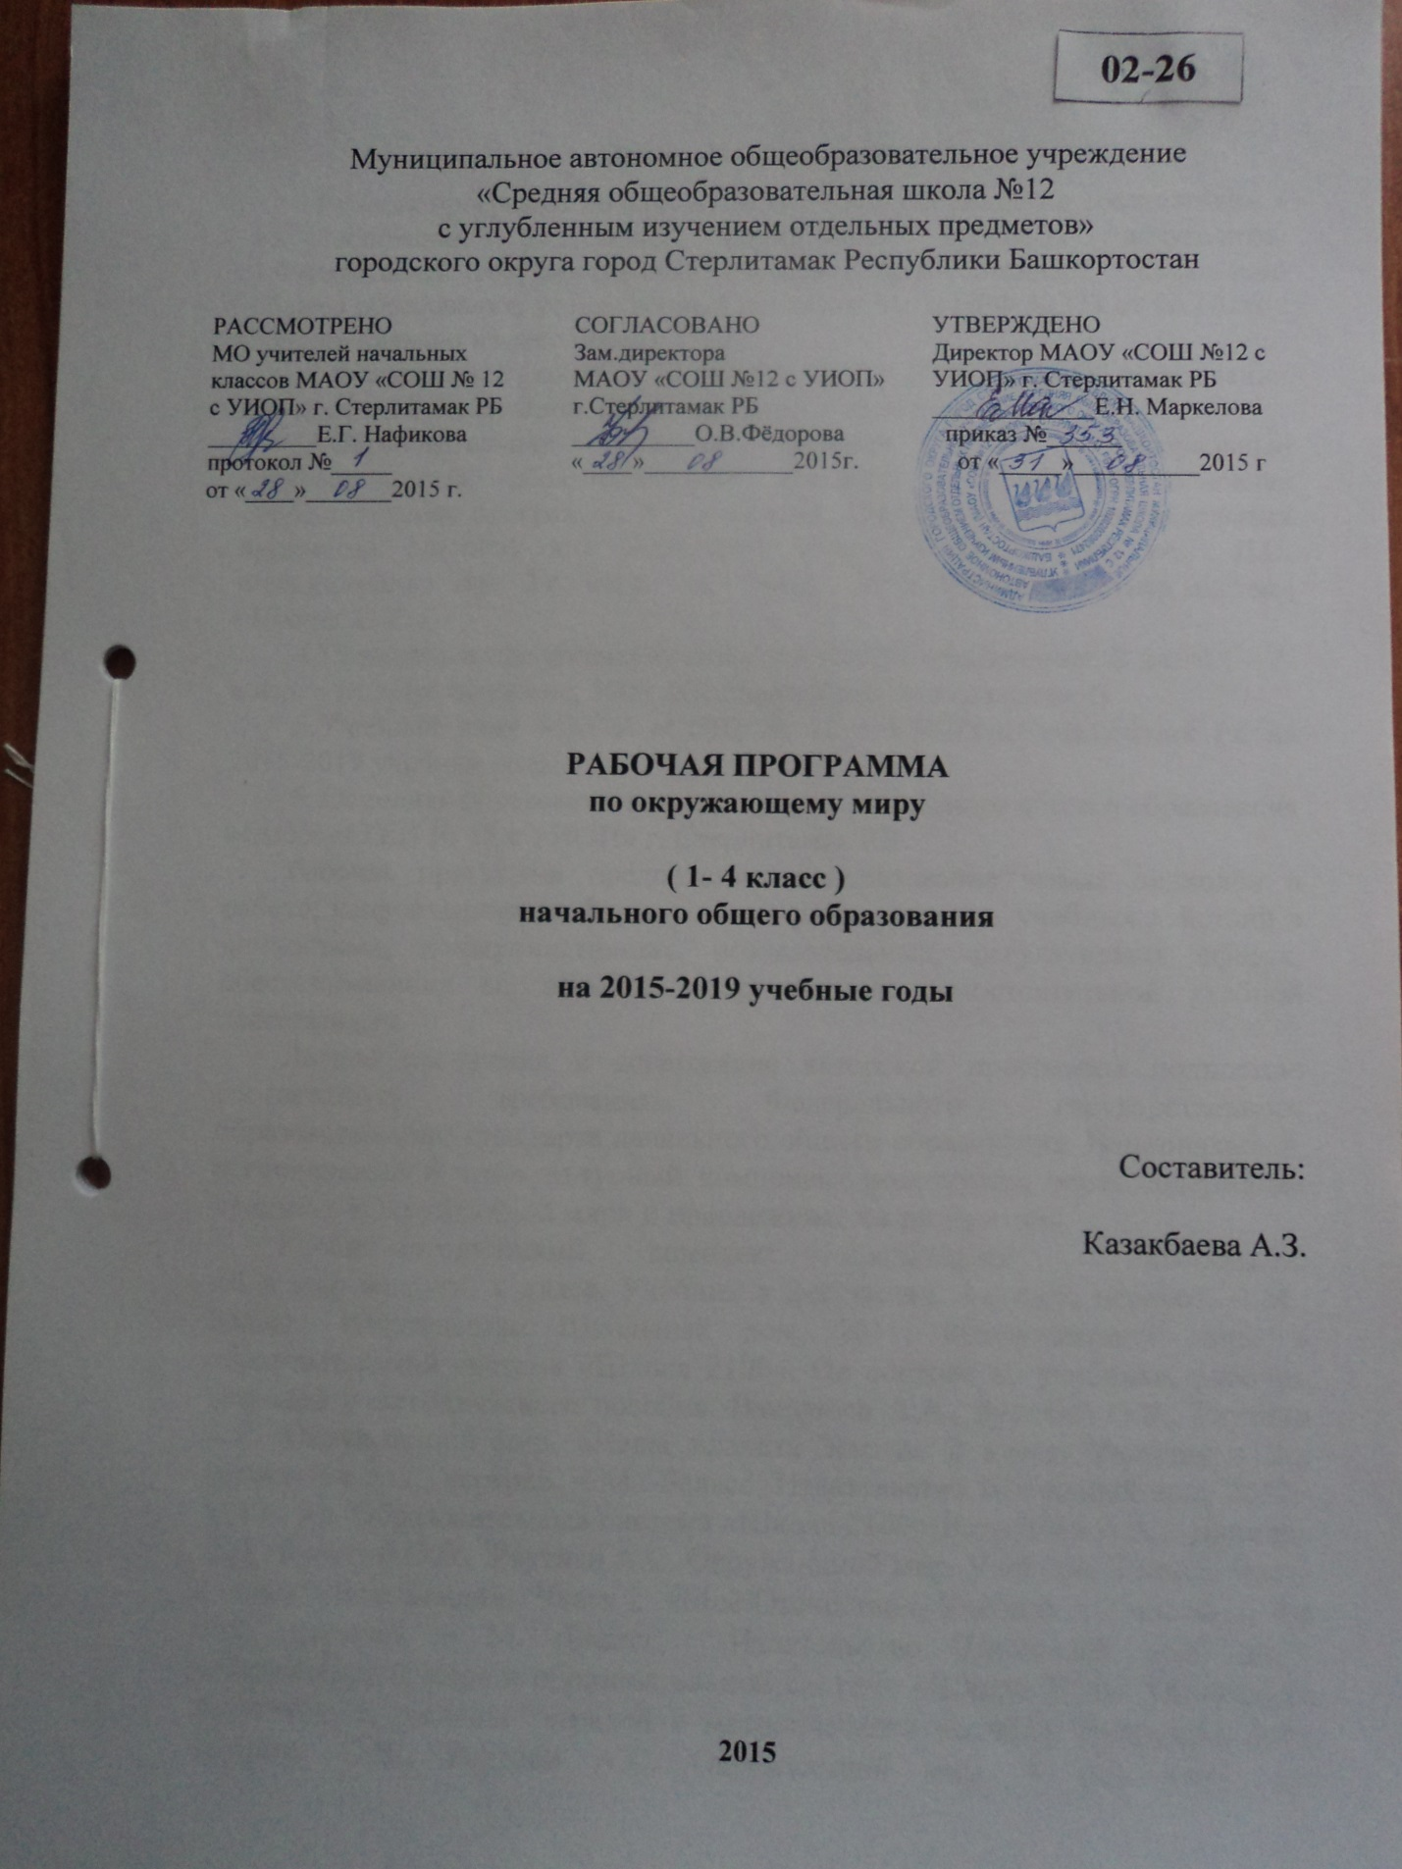

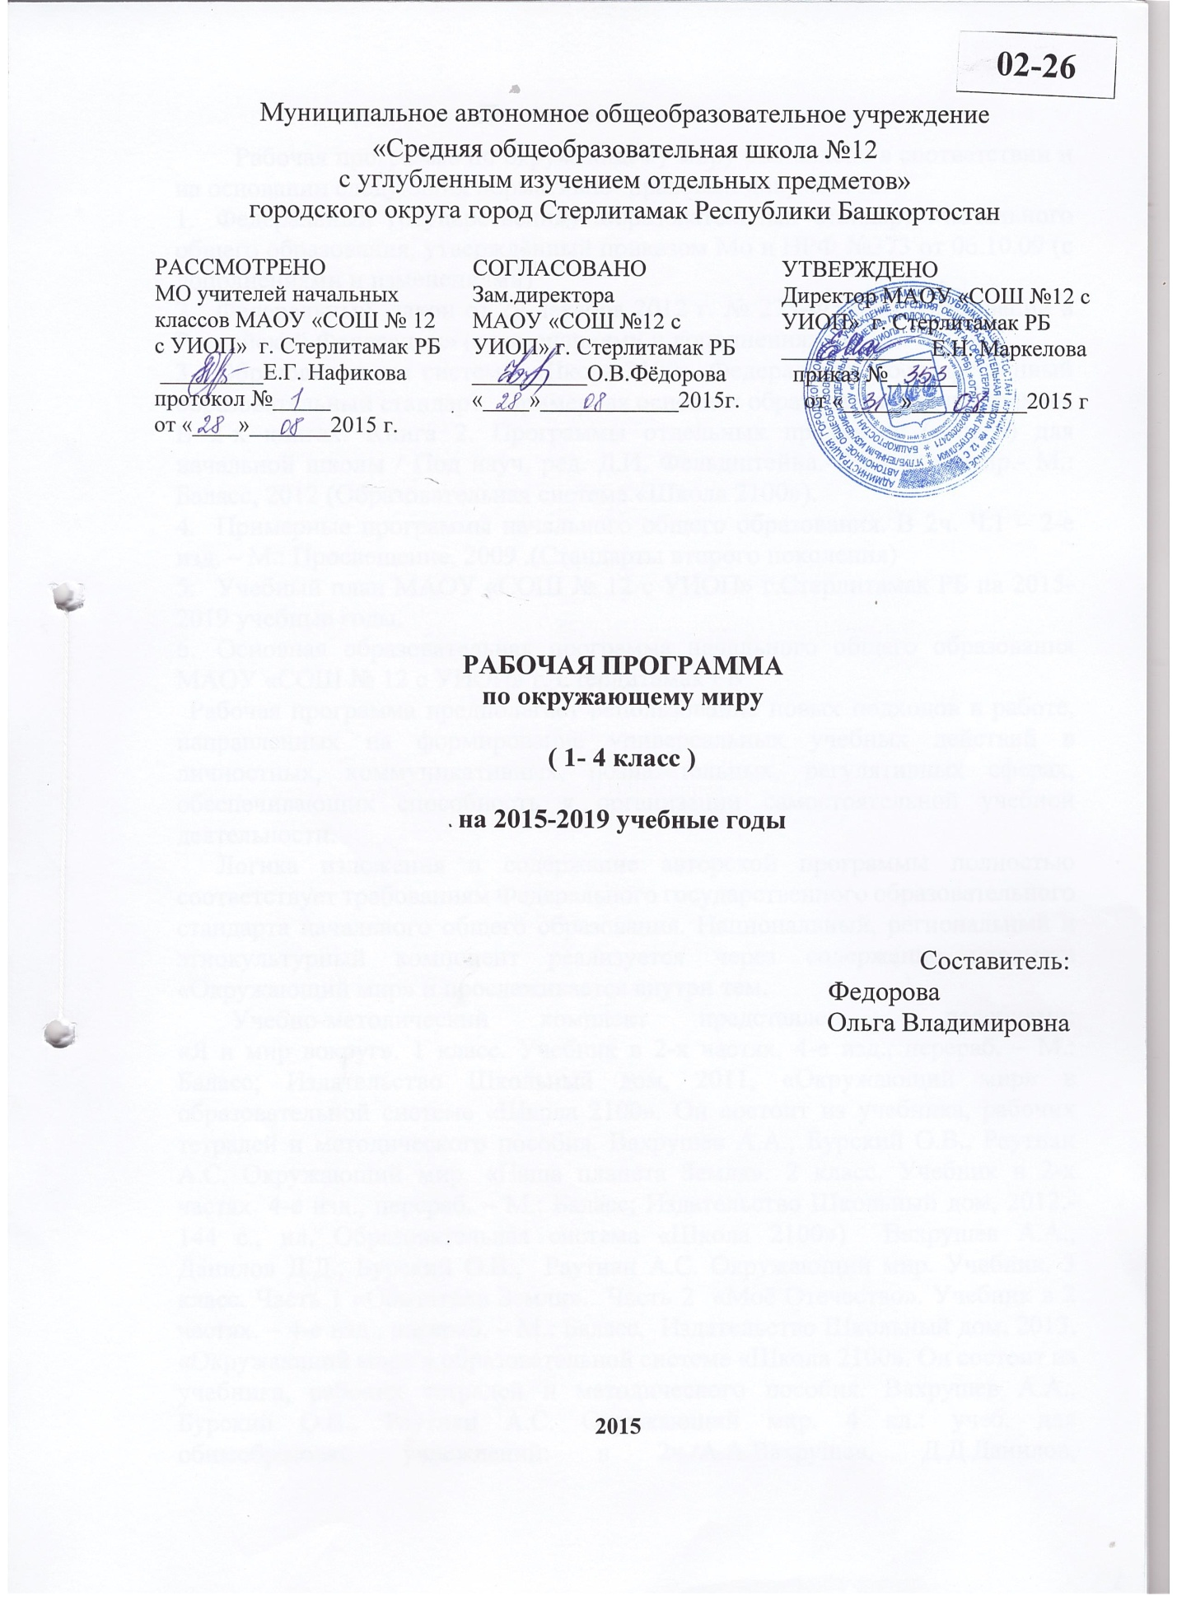

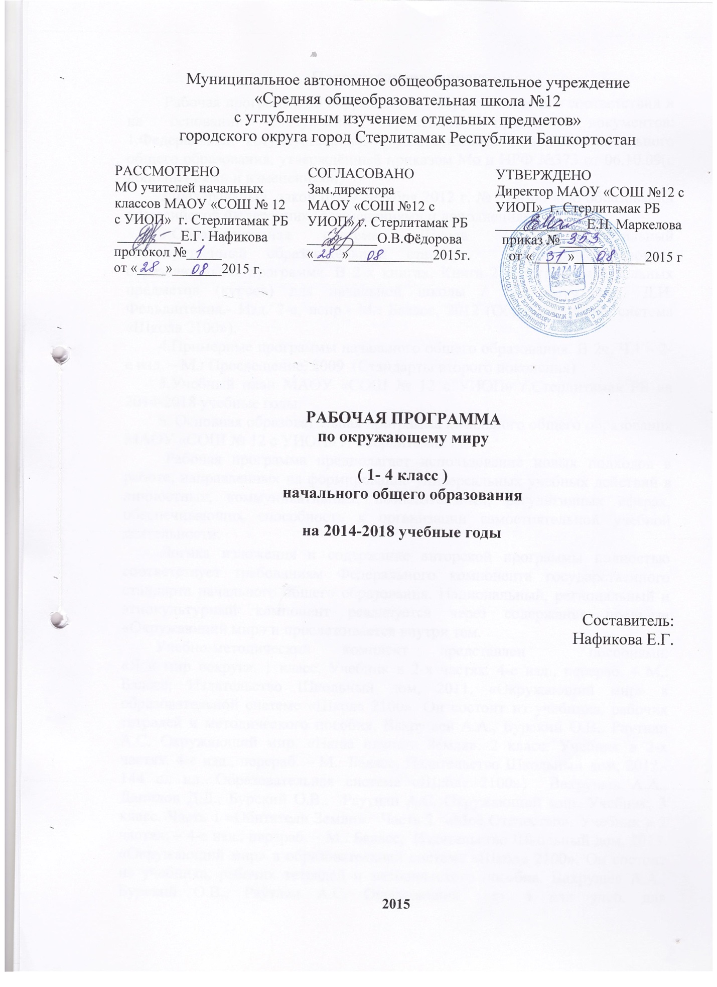

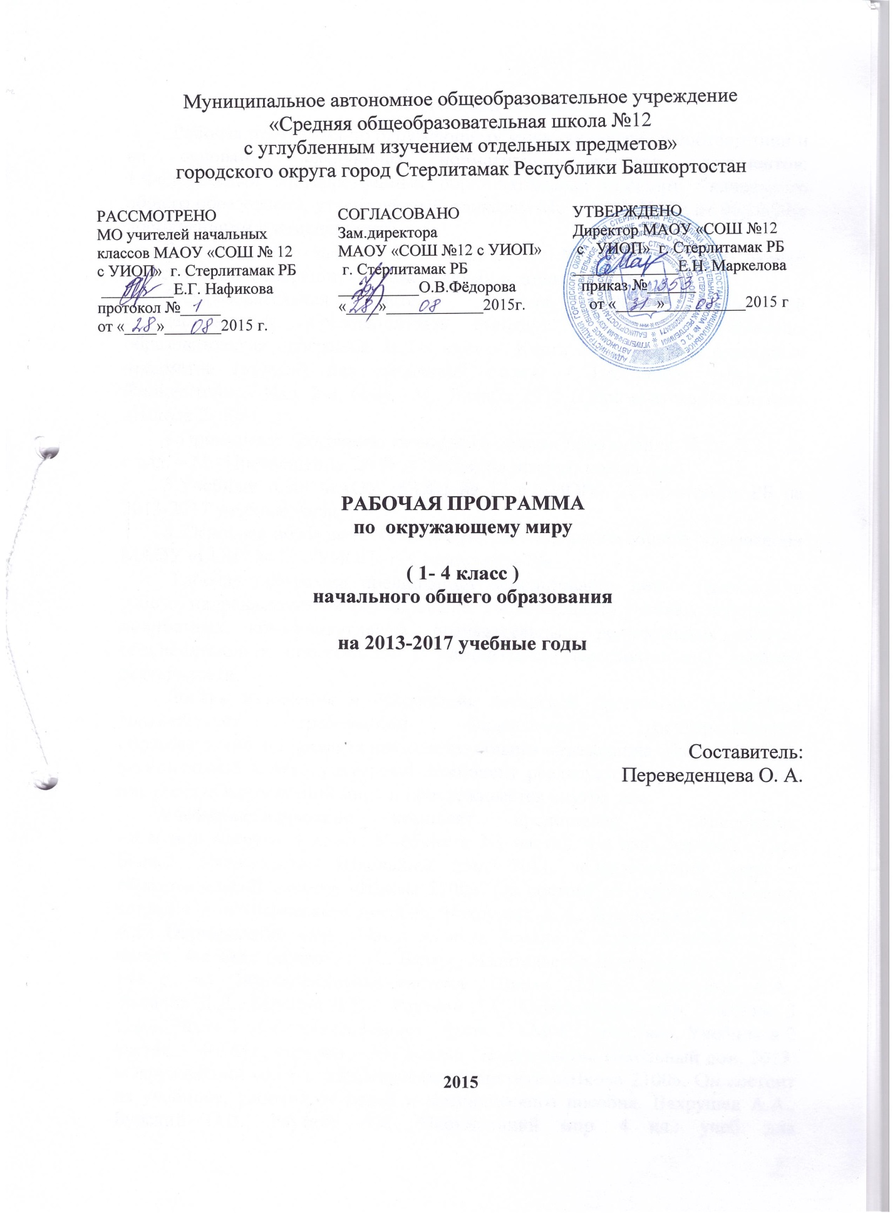

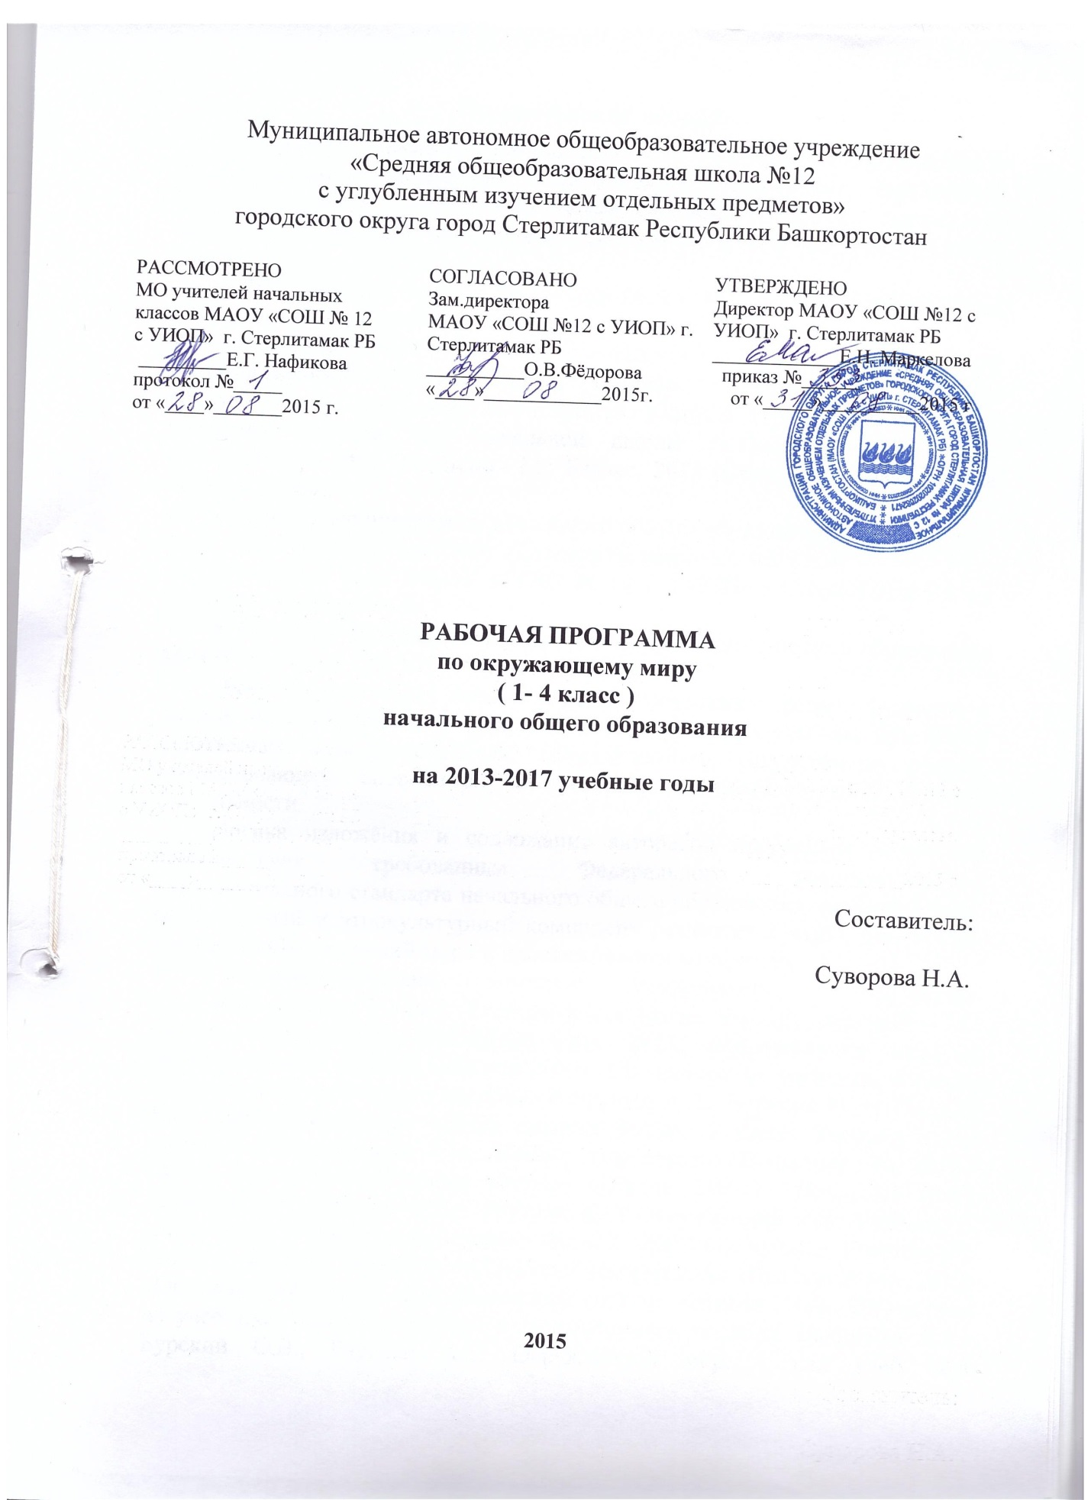

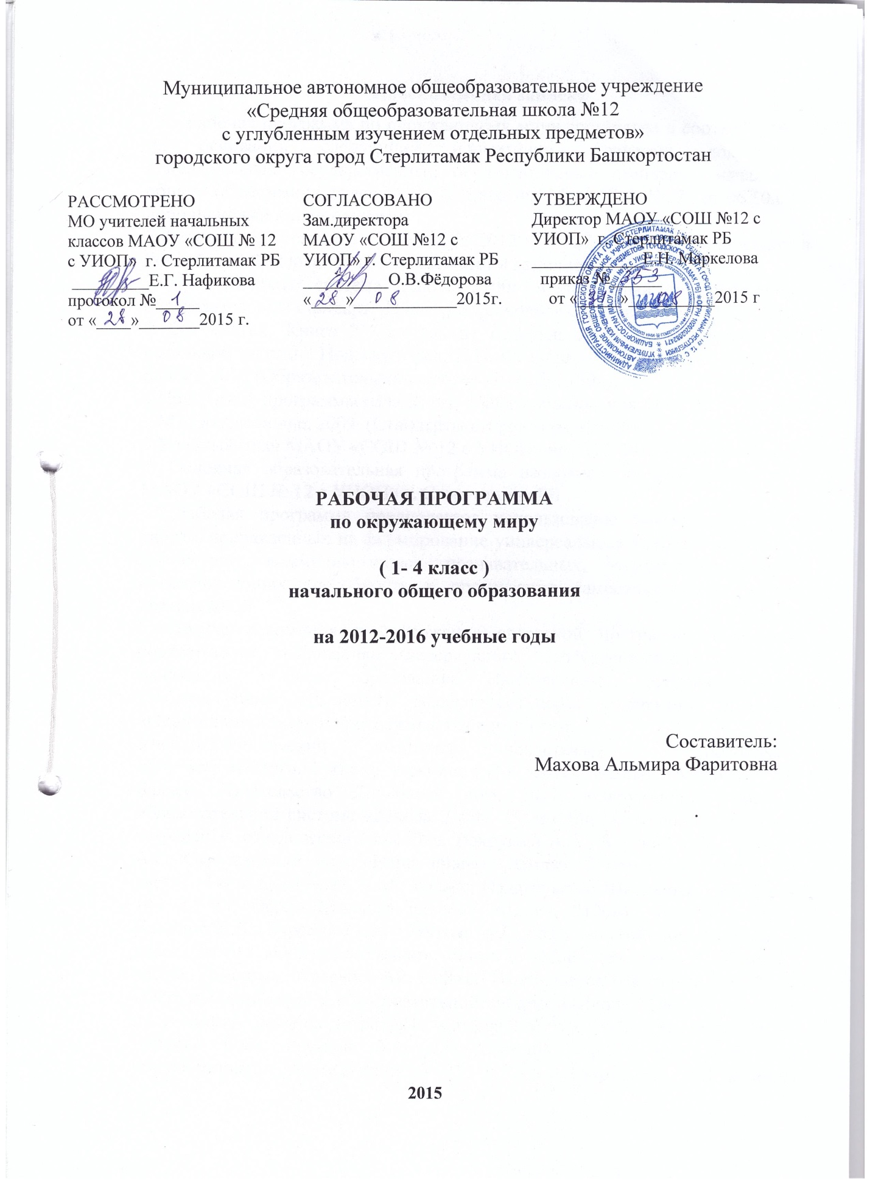

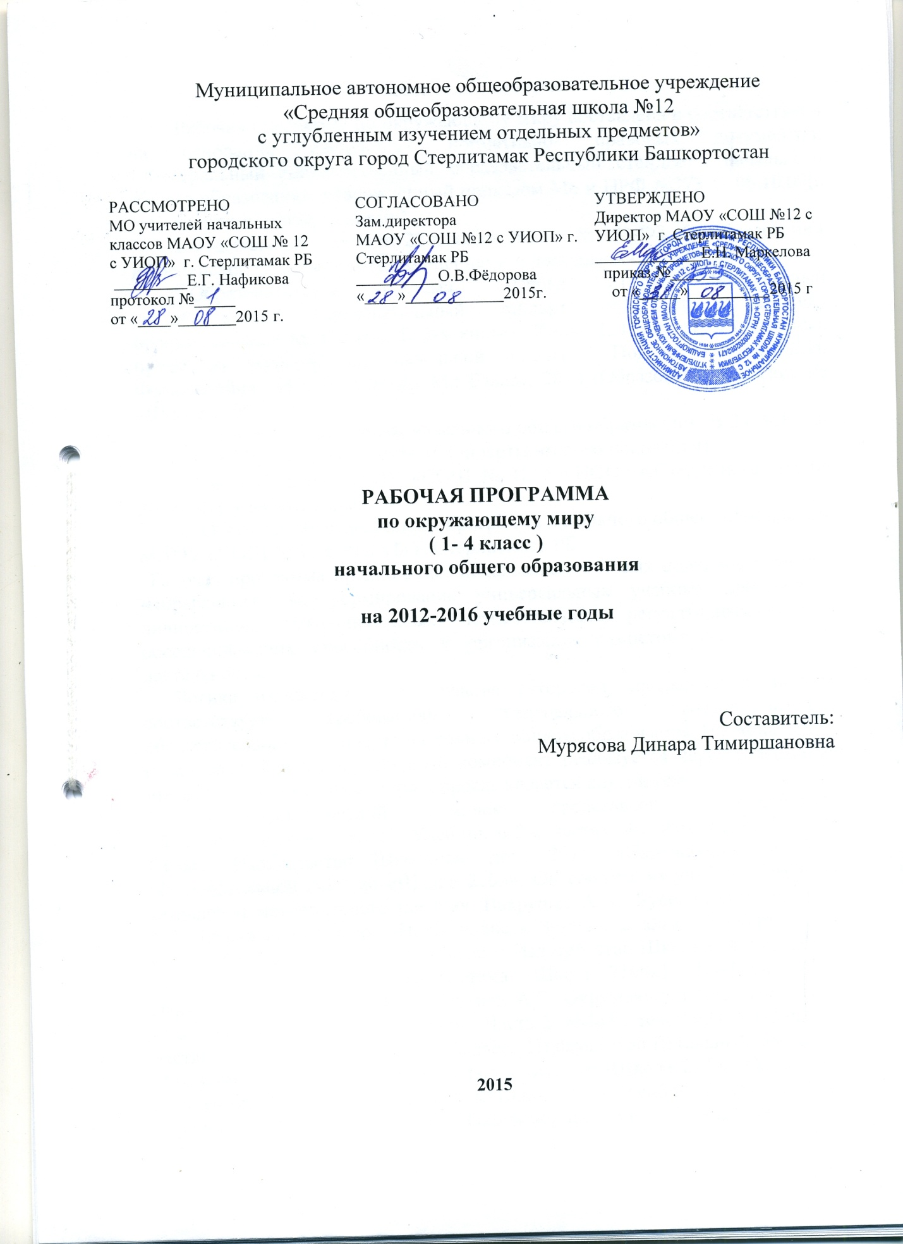

**Пояснительная записка**

Рабочая программа по окружающему миру составлена в соответствии и на основании следующих нормативно- правовых документов: 1.Федеральный государственный образовательный стандарт начального общего образования, утверждённый приказом Мо и НРФ №373 от 06.10.09(с дополнениями и изменениями)

2.Федеральный закон от 29 декабря 2012 г. № 273-ФЗ «Об образовании в Российской Федерации» (с изменениями и дополнениями)

3.Образовательная система «Школа 2100». Федеральный государственный образовательный стандарт. Примерная основная образовательная программа. В 2-х книгах. Книга 2. Программы отдельных предметов (курсов) для начальной школы / Под науч. ред. Д.И. Фельдштейна.- Изд. 2-е, испр.‑ М.: Баласс, 2012 (Образовательная система «Школа 2100»).

4.Примерные программы начального общего образования. В 2ч. Ч.1 – 2-е изд. – М.: Просвещение, 2009 .(Стандарты второго поколения)

5.Учебный план МАОУ «СОШ № 12 с УИОП» г.Стерлитамак РБ.

6. Основная образовательная программа начального общего образования МАОУ «СОШ № 12 с УИОП» г. Стерлитамак РБ

Рабочая программа предполагает использование новых подходов в работе, направленных на формирование универсальных учебных действий в личностных, коммуникативных, познавательных, регулятивных сферах, обеспечивающих способность к организации самостоятельной учебной деятельности.

Логика изложения и содержание авторской программы полностью соответствует требованиям Федерального государственного образовательного стандарта начального общего образования. Национальный, региональный и этнокультурный компонент реализуется через содержание предмета «Окружающий мир» и прослеживается внутри тем.

Учебно-методический комплект представлен пособиями: «Я и мир вокруг». 1 класс. Учебник в 2-х частях. 4-е изд., перераб. – М.: Баласс; Издательство Школьный дом, 2011, «Окружающий мир» в образовательной системе «Школа 2100». Он состоит из учебника, рабочих тетрадей и методического пособия. Вахрушев А.А., Бурский О.В., Раутиан А.С. Окружающий мир. «Наша планета Земля». 2 класс. Учебник в 2-х частях. 4-е изд., перераб. – М.: Баласс; Издательство Школьный дом, 2012.-144 с., ил. Образовательная система «Школа 2100») Вахрушев А.А., Данилов Д.Д., Бурский О.В., Раутиан А.С. Окружающий мир. Учебник. 3 класс. Часть 1 «Обитатели Земли». Часть 2 «Моё Отечество». Учебник в 2 частях. – 4-е изд., перераб. – М.: Баласс, Издательство Школьный дом, 2013. «Окружающий мир» в образовательной системе «Школа 2100». Он состоит из учебника, рабочих тетрадей и методического пособия. Вахрушев А.А., Бурский О.В., Раутиан А.С. Окружающий мир. 4 кл.: учеб. для общеобразоват. учреждений: в 2 ч. /А.А.Вахрушев, Д.Д.Данилов, О.В.Бурский, А.С.Раутиан.-4-е изд.перераб. М.: Баласс; Издательство Школьный дом. 2013.

**Общая характеристика учебного предмета.**

Предмет «Окружающий мир» – это основы естественных и социальных наук.

Цель курса окружающего мира в начальной школе – осмысление личного опыта и приучение детей к рациональному постижению мира.

Исходя из этой цели, начальный курс предмета «Окружающий мир» призван решать следующие задачи:

-научить целостному взгляду на мир;

- познакомить учащихся с картиной мира и научить их ею пользоваться для постижения мира и упорядочивания своего опыта;

-обеспечить прочное и сознательное овладение системой природоведческих знаний и умений, необходимых для применения в практической деятельности, для изучения смежных дисциплин, для продолжения образования;

-заложить фундамент экологической и культурологической грамотности;

-научить понимать окружающий мир и понимать цену и смысл своим поступкам и поступкам окружающих людей;

-способствовать формированию личностного восприятия, эмоционального, оценочного отношения к этому миру. Именно в рамках этой линии развития решаются задачи гуманистического, экологического, гражданского и патриотического воспитания;

-способствовать формированию гражданского самосознания толерантной личности – человека, способного самостоятельно определять свою позицию, заинтересованно и терпимо относиться к позициям и интересам других людей.

На уроках окружающего мира ведущими являются технологии проблемного диалога, деятельностного подхода**,** продуктивного чтения. Деятельностный подход – основной способ получения знаний.Реализация деятельностно-ориентированных принципов способствует формированию умения использовать исторический опыт в современной жизни.

При изучении курса «Окружающий мир» используются межпредметные связи с уроками русского языка, литературного чтения, технологии. Предмет «Окружающий мир» создаёт фундамент значительной части предметов основной школы: физики, химии, биологии, географии, обществознанию, истории. Это первый и единственный предмет в школе, рисующий широкую палитру природных и общественных явлений. В дальнейшем этот материал будет изучаться на различных предметах. Поэтому именно в рамках данного предмета удаётся решать проблемы, например, экологического образования и воспитания.

**Описание места учебного предмета в учебном плане**

В соответствии с учебным планом МАОУ «СОШ № 12 с УИОП» г.Стерлитамак РБ курс «Окружающий мир» изучается с 1 по 4 класс по два часа в неделю. Общий объём учебного времени составляет 270 часов. В 1-м классе-66 часов, во 2-м классе-68 часов, в 3-м классе-68 часов, в 4-м классе-68 часов. Особое место занимают экскурсии и практические работы. Их необходимый минимум определён по каждому разделу программы. Экскурсии включают наблюдения, практические работы: наблюдения, опыты, измерения, работу с готовыми моделями, самостоятельное создание несложных моделей.

Программа составлена с учётом индивидуальных и возрастных особенностей учащихся класса.

Оценивание учащихся осуществляется следующими способами:

-текущий контроль осуществляется через выполнение школьником продуктивных заданий в рабочих тетрадях;

-тематический контроль осуществляется через выполнение заданий в тетрадях для проверочных работ.

-итоговый контроль - это выполнение контрольных работ. Объём заданий определяется исходя из уровня знаний учеников.

**Описание ценностных ориентиров содержания учебного предмета**

Ценность жизни – признание человеческой жизни и существования живого в природе в целом как величайшей ценности, как основы для подлинного экологического сознания.

Ценность природы основывается на общечеловеческой ценности жизни, на осознании себя частью природного мира – частью живой и неживой природы. Любовь к природе означает прежде всего бережное отношение к ней как к среде обитания и выживания человека, а также переживание чувства красоты, гармонии, её совершенства, сохранение и приумножение её богатства.

Ценность человека как разумного существа, стремящегося к добру и самосовершенствованию, важность и необходимость соблюдения здорового образа жизни в единстве его составляющих: физическом, психическом и социально-нравственном здоровье.

Ценность добра – направленность человека на развитие и сохранение жизни, через сострадание и милосердие как проявление высшей человеческой способности – любви.

Ценность истины – это ценность научного познания как части культуры человечества, разума, понимания сущности бытия, мироздания.

Ценность семьи как первой и самой значимой для развития ребёнка социальной и образовательной среды, обеспечивающей преемственность культурных традиций народов России от поколения к поколению и тем самым жизнеспособность российского общества.

Ценность труда и творчества как естественного условия человеческой жизни, состояния нормального человеческого существования.

Ценность свободы как свободы выбора человеком своих мыслей и поступков, но свободы, естественно ограниченной нормами, правилами, законами общества, членом которого всегда по всей социальной сути является человек.

Ценность социальной солидарности как признание прав и свобод человека, обладание чувствами справедливости, милосердия, чести, достоинства по отношению к себе и к другим людям.

Ценность гражданственности – осознание человеком себя как члена общества, народа, представителя страны и государства.

Ценность патриотизма – одно из проявлений духовной зрелости человека, выражающееся в любви к России, народу, малой родине, в осознанном желании служить Отечеству.

Ценность человечества – осознание человеком себя как части мирового сообщества, для существования и прогресса которого необходимы мир, сотрудничество народов и уважение к многообразию их культур.

Личностные, метапредметные и предметные результаты освоения учебного предмета

**1-й класс**

Личностными результатами изучения курса «Окружающий мир» в 1-м классе является формирование следующих умений:

-оценивать жизненные ситуации (поступки людей) с точки зрения общепринятых норм и ценностей: в предложенных ситуациях отмечать конкретные поступки, которые можно оценить как хорошие или плохие;

-объяснять с позиции общечеловеческих нравственных ценностей, почему конкретные поступки можно оценить как хорошие или плохие;

-амостоятельно определять и высказывать самые простые общие для всех людей правила поведения (основы общечеловеческих нравственных ценностей);

-в предложенных ситуациях, опираясь на общие для всех простые правила поведения, делать выбор, какой поступок совершить.

Средством достижения этих результатов служит учебный материал и задания учебника, обеспечивающие 2-ю линию развития – умение определять своё отношение к миру.

Метапредметными результатами изучения курса «Окружающий мир» в 1-м классе является формирование следующих универсальных учебных действий (УУД).

Регулятивные УУД:

-определять и формулировать цель деятельности на уроке с помощью учителя;

-проговаривать последовательность действий на уроке;

-учиться высказывать своё предположение (версию) на основе работы с иллюстрацией учебника;

-учиться работать по предложенному учителем плану.

-учиться отличать верно выполненное задание от неверного.;

-учиться совместно с учителем и другими учениками давать эмоциональную оценку деятельности класса на уроке.

Средством формирования этих действий служит технология проблемного диалога на этапе изучения нового материала и технология оценивания образовательных достижений (учебных успехов).

Познавательные УУД:

-ориентироваться в своей системе знаний: отличать новое от уже известного с помощью учителя;

-делать предварительный отбор источников информации: ориентироваться в учебнике (на развороте, в оглавлении, в словаре);

-добывать новые знания: находить ответы на вопросы, используя учебник, свой жизненный опыт и информацию, полученную на уроке;

-перерабатывать полученную информацию: делать выводы в результате совместной работы всего класса, сравнивать и группировать предметы и их образы;

-преобразовывать информацию из одной формы в другую: подробно пересказывать небольшие тексты, называть их тему.

Средством формирования этих действий служит учебный материал и задания учебника, обеспечивающие 1-ю линию развития – умение объяснять мир.

Коммуникативные УУД:

-донести свою позицию до других: оформлять свою мысль в устной и письменной речи (на уровне предложения или небольшого текста);

-слушать и понимать речь других;

-выразительно читать и пересказывать текст.

-совместно договариваться о правилах общения и поведения в школе и следовать им;

-учиться выполнять различные роли в группе (лидера, исполнителя, критика).

Средством формирования этих действий служит технология проблемного диалога (побуждающий и подводящий диалог), работа в малых группах (в методических рекомендациях дан такой вариант проведения уроков).

Предметными результатами изучения курса «Окружающий мир» в 1-м классе является сформированность следующих умений:

1-я линия развития – уметь объяснять мир:

-называть окружающие предметы и их взаимосвязи;

-объяснять, как люди помогают друг другу жить;

-называть живые и неживые природные богатства и их роль в жизни человека;

-называть основные особенности каждого времени года.

2-я линия развития – уметь определять своё отношение к миру:

-оценивать правильность поведения людей в природе;

-оценивать правильность поведения в быту (правила общения, правила ОБЖ, уличного движения).

**2-й класс**

Личностными результатами изучения курса «Окружающий мир» во 2-м классе является формирование следующих умений:

-оценивать жизненные ситуации (поступки людей) с точки зрения общепринятых норм и ценностей: в предложенных ситуациях отмечать конкретные поступки, которые можно оценить как хорошие или плохие;

-объяснять с позиции общечеловеческих нравственных ценностей, почему конкретные простые поступки можно оценить как хорошие или плохие;

-самостоятельно определять и высказывать самые простые общие для всех людей правила поведения (основы общечеловеческих нравственных ценностей);

-в предложенных ситуациях, опираясь на общие для всех простые правила поведения, делать выбор, какой поступок совершить.

Средством достижения этих результатов служит учебный материал и задания учебника, нацеленные на 2-ю линию развития – умение определять своё отношение к миру.

Метапредметными результатами изучения курса «Окружающий мир» во 2-м классе является формирование следующих универсальных учебных действий.

Регулятивные УУД:

-определять цель деятельности на уроке с помощью учителя и самостоятельно;

-учиться совместно с учителем обнаруживать и формулировать учебную проблему совместно с учителем (для этого в учебнике специально предусмотрен ряд уроков);

-учиться планировать учебную деятельность на уроке;

-высказывать свою версию, пытаться предлагать способ её проверки (на основе продуктивных заданий в учебнике);

-работая по предложенному плану, использовать необходимые средства (учебник, простейшие приборы и инструменты).

-определять успешность выполнения своего задания в диалоге с учителем.

Средством формирования этих действий служит технология проблемного диалога на этапе изучения нового материала, технология оценивания образовательных достижений (учебных успехов).

Познавательные УУД:

-ориентироваться в своей системе знаний: понимать, что нужна дополнительная информация (знания) для решения учебной задачи в один шаг;

-делать предварительный отбор источников информации для решения учебной задачи;

-добывать новые знания: находить необходимую информацию как в учебнике, так и в предложенных учителем словарях и энциклопедиях (в учебнике 2-го класса для этого предусмотрена специальная «энциклопедия внутри учебника»);

-добывать новые знания: извлекать информацию, представленную в разных формах (текст, таблица, схема, иллюстрация и др.);

-перерабатывать полученную информацию: наблюдать и делать самостоятельные выводы.

Средством формирования этих действий служит учебный материал и задания учебника, нацеленные на 1-ю линию развития – умение объяснять мир.

Коммуникативные УУД:

-донести свою позицию до других: оформлять свою мысль в устной и письменной речи (на уровне одного предложения или небольшого текста);

-слушать и понимать речь других,выразительно читать и пересказывать текст, вступать в беседу на уроке и в жизни.

Средством формирования этих действий служит технология проблемного диалога (побуждающий и подводящий диалог) и технология продуктивного чтения.

-совместно договариваться о правилах общения и поведения в школе и следовать им;

-учиться выполнять различные роли в группе (лидера, исполнителя, критика).

Средством формирования этих действий служит работа в малых группах (в методических рекомендациях дан такой вариант проведения уроков).

Предметными результатами изучения курса «Окружающий мир» во 2-м классе является формирование следующих умений.

1-я линия развития – уметь объяснять мир:

объяснять отличия твёрдых, жидких и газообразных веществ, объяснять влияние притяжения Земли; связывать события на Земле с расположением и движением Солнца и Земли; наблюдать за погодой и описывать её; уметь определять стороны света по солнцу и по компасу; пользоваться глобусом и картами, находить и показывать на них части света, материки и океаны;

называть основные природные зоны и их особенности.

2-я линия развития – уметь определять своё отношение к миру:оценивать правильность поведения людей в природе; уважительно относиться к другим народам, живущим на Земле.

**3−4-й классы**

Личностными результатами изучения курса «Окружающий мир» в 3−4-м классе является формирование следующих умений:

-оценивать жизненные ситуации (поступки людей) с точки зрения общепринятых норм и ценностей: учиться отделять поступки от самого человека,

-объяснять с позиции общечеловеческих нравственных ценностей, почему конкретные простые поступки можно оценить как хорошие или плохие;

-самостоятельно определять и высказывать самые простые общие для всех людей правила поведения (основы общечеловеческих нравственных ценностей);

-в предложенных ситуациях, опираясь на общие для всех правила поведения, делать выбор, какой поступок совершить.

Средством достижения этих результатов служит учебный материал и задания учебника, нацеленные на 2-ю линию развития – умение определять своё отношение к миру.

Метапредметными результатами изучения курса «Окружающий мир» в 3-м классе является формирование следующих универсальных учебных действий:

Регулятивные УУД:

-самостоятельно формулировать цели урока после предварительного обсуждения;

-совместно с учителем обнаруживать и формулировать учебную проблему.

-составлять план решения проблемы (задачи) совместно с учителем.

-работая по плану, сверять свои действия с целью и, при необходимости, исправлять ошибки с помощью учителя.

-в диалоге с учителем вырабатывать критерии оценки и определять степень успешности выполнения своей работы и работы всех, исходя из имеющихся критериев.

Средством формирования этих действий служит технология проблемного диалога на этапе изучения нового материала, технология оценивания образовательных достижений (учебных успехов).

Познавательные УУД:

-ориентироваться в своей системе знаний: самостоятельно предполагать, какая информация нужна для решения учебной задачи в один шаг;

-отбирать необходимые для решения учебной задачи источники информации среди предложенных учителем словарей, энциклопедий, справочников;

-добывать новые знания: извлекать информацию, представленную в разных формах (текст, таблица, схема, иллюстрация и др.);

-перерабатывать полученную информацию: сравнивать и группировать факты и явления; определять причины явлений, событий;

-перерабатывать полученную информацию: делать выводы на основе обобщения знаний;

-преобразовывать информацию из одной формы в другую: составлять простой план учебно-научного текста;

-преобразовывать информацию из одной формы в другую: представлять информацию в виде текста, таблицы, схемы.

Средством формирования этих действий служит учебный материал и задания учебника, нацеленные на 1-ю линию развития – умение объяснять мир.

Коммуникативные УУД:

-доносить свою позицию до других: оформлять свои мысли в устной и письменной речи с учётом своих учебных и жизненных речевых ситуаций;

-доносить свою позицию до других: высказывать свою точку зрения и пытаться её обосновать, приводя аргументы;

-слушать других, пытаться принимать другую точку зрения, быть готовым изменить свою точку зрения.

-читать вслух и про себя тексты учебников и при этом: вести «диалог с автором» (прогнозировать будущее чтение; ставить вопросы к тексту и искать ответы; проверять себя); отделять новое от известного; выделять главное; составлять план.

Средством формирования этих действий служит технология продуктивного чтения и технология проблемного диалога (побуждающий и подводящий диалог).

-договариваться с людьми: выполняя различные роли в группе, сотрудничать в совместном решении проблемы (задачи).

-учиться уважительно относиться к позиции другого, пытаться договариваться.

Средством формирования этих действий служит работа в малых группах.

Предметными результатами изучения курса «Окружающий мир» в 3-ем классе является формирование следующих умений.

Часть 1. Обитатели Земли

1-я линия развития – уметь объяснять мир,приводить примеры тел и веществ, твёрдых тел, жидкостей и газов, действий энергии; приводить примеры взаимосвязей между живой и неживой природой; объяснять значение круговорота веществ в природе и жизни человека; приводить примеры живых организмов разных «профессий»; перечислять особенности хвойных и цветковых растений; животных (насекомых, пауков, рыб, земноводных, пресмыкающихся, птиц, зверей), грибов.

2-я линия развития – уметь определять своё отношение к миру:

доказывать необходимость бережного отношения людей к живым организмам.

Часть 2. Моё Отечество

1-я линия развития – уметь объяснять мир:

узнавать о жизни людей из исторического текста, карты и делать выводы; отличать предметы и порядки, созданные людьми (культуру), от того, что создано природой; объяснять, что такое общество, государство, история, демократия; по году определять век, место события в прошлом;

отличать друг от друга времена Древней Руси, Московского государства, Российской империи, Советской России и СССР, современной России. Узнавать современные герб, флаг, гимн России, показывать на карте границы и столицу.

2-я линия развития – уметь определять своё отношение к миру:

учиться объяснять своё отношение к родным и близким людям, к прошлому и настоящему родной страны.

Предметными результатами изучения курса «Окружающий мир» в 4-м классе является формирование следующих умений.

Часть 1. Человек и природа

1-я линия развития – уметь объяснять мир:

объяснять роль основных органов и систем органов в организме человека;

применять знания о своём организме в жизни (для составления режима дня, правил поведения и т.д.); называть основные свойства воздуха как газа, воды как жидкости и полезных ископаемых как твёрдых тел; объяснять, как человек использует свойства воздуха, воды, важнейших полезных ископаемых; объяснять, в чём главное отличие человека от животных;

находить противоречия между природой и хозяйством человека, предлагать способы их устранения.

2-я линия развития – уметь определять своё отношение к миру:

оценивать, что полезно для здоровья, а что вредно; доказывать необходимость бережного отношения к живым организмам.

Часть 2. Человек и человечество

1-я линия развития – уметь объяснять мир:

по поведению людей узнавать, какие они испытывают эмоции (переживания), какие у них черты характера; отличать друг от друга разные эпохи (времена) в истории человечества; объяснять различия между людьми современного человечества: отличать граждан разных государств; национальность человека от его расы; верующих разных религий и атеистов.

2-я линия развития – уметь определять своё отношение к миру:

объяснять, какие интересы объединяют тебя с твоими родственниками, друзьями, земляками, гражданами твоей страны, что объединяет всех людей на Земле в одно человечество; замечать и объяснять, какие поступки людей противоречат человеческой совести, правилам поведения (морали и праву), правам человека и правам ребёнка. Предлагать, что ты сам можешь сделать для исправления видимых нарушений.

**Содержание учебного предмета**

1-й класс. «Я и мир вокруг» (66 ч)

Как мы понимаем друг друга (9 ч) Школьник, его обязанности. Школа. Рука и указательный палец – простейший способ общения. Речь – основной способ общения людей. Использование слова для называния предмета, признака, действия.

Польза обмена знаниями между людьми. Передача и накопление жизненного опыта – основа благосостояния людей. Источник жизненного опыта: собственный опыт, знания других людей, книги.

Как мы узнаём, что перед нами (4 ч) Предметы и их признаки. Признаки общие с другими предметами и своеобразные. Различение предметов по признакам. Сравнение признаков данного предмета с другими. Свойства предметов, их части и действия с ними позволяют различать предметы. Сочетания предметов.

Как ты узнаёшь мир (4 ч) Органы чувств человека. Глаза – орган зрения, уши – орган слуха, нос – орган обоняния, язык – орган вкуса, кожа – орган осязания. Память – хранилище опыта. Ум. Помощь родителей и учителей детям в узнавании мира. Книга хранит знания и опыт людей. Энциклопедия.

Твоя семья и твои друзья (7 ч) Твоя семья и её состав. Взаимопомощь в семье. Роль в семье каждого её члена, «профессии» членов семьи. Твоя помощь в семье. Какими качествами должна обладать семья. Обычаи, традиции и праздники в башкирской семье.

Правила безопасного поведения в доме. Опасные и ядовитые вещества. Как вести себя на кухне, в ванне. Правила использования электроприборов. Правила противопожарной безопасности. Осторожность при взаимоотношениях с чужими и незнакомыми людьми.

Друг и друзья. Общение как взаимодействие людей, обмен мыслями, знаниями, чувствами, воздействие друг на друга. Значение общения в жизни человека. Умение общаться. Роль вежливых слов в общении. Улыбка и её роль. Выражение приветствия и прощания, благодарности, просьбы, извинения, отказа, несогласия. Как нужно слушать собеседника. Чудеса общения (слушание, разговор, музыка, рисунки, танцы и т.д.). Виды общения у человека и животных, их сходство.

Что нас окружает (10 ч) Город и его особенности. Жилой район: дома, улицы, парки. Городской транспорт. Взаимопомощь людей разных профессий – основа жизни города. Путешествие по городу. Улицы Стерлитамака. Село, его особенности. Жизнь людей в сёлах и деревнях. Выращивание растений в огородах, садах и полях, разведение домашних животных. Правила безопасного поведения на улице. Светофор. Дорожные знаки.

Взаимосвязь людей разных профессий в процессе производства хлеба. Хозяйство человека. Роль природных богатств. Добыча из подземных кладовых. Изготовление вещей на заводах и фабриках. Сельскохозяйственные растения и животные, их помощь человеку. Сельское хозяйство: растениеводство и животноводство. Сфера обслуживания. Транспорт.

Зависимость человека от природы. Живые природные богатства: животные и растения. Неживые природные богатства: воздух, почва, вода, запасы подземных кладовых. Силы природы – ветер, солнечный свет, течение рек. Роль природных богатств в хозяйстве человека. Бережное отношение к природным богатствам. Полезные ископаемые Республики Башкортостан. Твёрдые, жидкие и газообразные тела. Три состояния воды: твёрдое (лед, снег), жидкое (вода), газообразное (пар).

Экскурсия «Безопасная дорога в школу».

Живые обитатели планеты (9ч) Растения, грибы, животные, человек – живые организмы. Рост, дыхание, питание, размножение – свойства живых организмов. Смертность живых организмов. Бережное отношение к живым обитателям Земли.

Сходство растений и животных: дыхание, питание, рост, развитие, размножение. Растения – «кормильцы». Животные, их «профессия» – «едоки». Охрана живых организмов в природе – важнейшая забота человека. Многообразие растений. Грибы. Многообразие животных. Связь живых организмов разных «профессий» друг с другом. Их приспособленность к своему месту жизни. Красная книга Башкортостана.

Культурные растения и домашние животные – наши друзья. Забота человека о них. Собаки – помощники человека. Происхождение и породы собак. Комнатные растения – пришельцы из разных стран. Уход за растениями (регулярный полив, свет). Сельский дом и его обитатели – животные, их использование человеком. Забота о домашних животных. Культурные растения. Садовые, огородные и полевые растения – кормильцы человека. Фрукты и овощи. Съедобные части растений.

Сходство человека с животными. Знакомство с назначением различных частей тела человека. Человек – разумное существо. Изготовление вещей. Поступки, свойственные разумному существу. Забота о природе.

Экология – наука о том, как жить в мире с природой, не нарушая её законов. Правила поведения в природе. Задания учащимся на сообразительность: что можно, а чего нельзя делать в природе. Бережное отношение к окружающему миру.

Отчего и почему (2 ч) Последовательность событий и её причины. Причина и следствие.

Времена года (12 ч) Осень. Признаки осени. Окраска листьев. Подготовка животных к зиме. Осень в Башкортостане.

Зима. Признаки зимы. Погода зимой. Снег, снежинка, сосулька, морозные узоры. Животные и растения зимой. Помощь животным. Основные приметы уральской зимы.

Весна. Признаки весны: ледоход, таяние снега, распускание листьев, прилёт птиц, начало цветения растений, гнездование птиц. Цветы – первоцветы. Птицы и их гнёзда.

Лето. Признаки лета. Народные приметы. Всё живое приносит потомство, созревание плодов. Грибы. Путешествие воды. Правила поведения при грозе. Гнёзда и логова животных.

Экскурсия в парк «Осенняя природа».

Экскурсия в парк «Зимняя природа».

Экскурсия в парк «Весенняя природа».

Повторение пройденного материала – 5 ч.

2-й класс. «Наша планета Земля» (68 ч)

Введение (4 ч) Общие слова – понятия. Живая и неживая природа. Вещи. Вещество. Твёрдые тела, жидкости и газы, их свойства. Воздух – смесь газов. Вода – жидкость. Лёд – твёрдое тело. Смена состояний веществ.

Земля и солнце (17 ч) Определение времени дня и года по Солнцу и Луне. Определение направлений по Солнцу и Полярной звезде. Основные стороны горизонта: восток – направление на восход Солнца, запад – направление на закат Солнца, север – направление на Полярную звезду, юг – направление на Солнце в полдень. Компас и пользование им. Практическая работа с компасом. Смена фаз Луны. Изготовление солнечных часов.

Форма Земли. Линия горизонта. Доказательства шарообразной формы Земли: расширение горизонта с поднятием в высоту, кругосветные путешествия, лунное затмение, полёт в космос.

Практическая работа с глобусом. Глобус – модель Земли. Движение глобуса и Земли. Экватор, полюса, полушария. Меридианы и параллели.

Вселенная или космос. Планеты и звёзды – небесные тела. Созвездия. Планеты светят отражённым светом. Земля – планета. Солнце – звезда. Планеты Солнечной системы. Движение планет по орбитам вокруг Солнца. Луна – спутник Земли. Солнечное затмение. Цвет воздуха.

Земное притяжение. Закон всемирного тяготения. Влияние земного притяжения на нашу жизнь. Невесомость.

Смена дня и ночи. Основной источник света на Земле – Солнце. Вращение Земли вокруг своей оси – причина смены дня и ночи. Режим дня. Практическая работа с глобусом.

Смена времён года. Жизнь природы изменяется по сезонам. Высота солнца над горизонтом в разные сезоны года. Изменение угла наклона солнечных лучей в течение года. Обращение Земли вокруг Солнца – причина смены сезонов года. Ось Земли направлена на Полярную звезду. Благодаря наклону оси Земля поворачивается к Солнцу то своим северным полушарием (лето северного полушария), то южным (зима северного полушария). Земля сохраняет тепло солнечных лучей.

Пояса освещённости и их расположение на Земле и относительно солнечных лучей. Полярный круг, тропик. Холодный пояс – долгая зима и короткое лето, умеренный пояс – чередование зимы и лета, жаркий пояс – «вечное лето».

Атмосфера – воздушная оболочка Земли. Погода и её признаки. Температура, её измерение. Термометр. Практическая работа с термометром. Облачность. Осадки: дождь, снег, град. Ветер и причина его образования. Климат – закономерно повторяющееся состояние погоды в течение года. Дневник наблюдений за погодой. Признаки хорошей и плохой погоды.

Что изображают на глобусе и карте. Глобус и карта (8 ч) План и карта – изображение Земли на плоскости. Представление о масштабе. Условные знаки.

Глобус – уменьшенная модель Земли. Карта полушарий.

Практическая работа с картой.

Материки и части света. Северный Ледовитый, Атлантический, Тихий и Индийский океаны.

Формы земной поверхности (7 ч) Реки – постоянный водный поток из осадков, выпавших на поверхность суши. Исток, русло, устье (дельта). Левый и правый берег. Водосборный бассейн. Круговорот воды. Долина реки. Важнейшие реки мира и их местонахождение на карте. Горные и равнинные реки. Озёра – природные водоёмы со стоячей водой. Проточные и бессточные озёра. Крупные озёра. Самое глубокое озеро – Байкал. Каспийское море – самое большое озеро. Реки и озёра Башкортостана (Белая, Ашкадар, Белое озеро).

Равнины и низменности. Болота. Горы. Природа равнин и гор. Горные породы. Полезные ископаемые. Важнейшие равнины, горы. Как горы превращаются в равнины. Выветривание. Землетрясения – результат смещения пластов Земли. Образование Уральских гор.

Полуострова. Острова. Моря. Свойства морей. Важнейшие моря мира и их местонахождение на карте. Обитатели морей. Коралловые рифы и населяющие их организмы.

Экскурсия «Формы земной поверхности» (проводится весной).

Земля – наш общий дом (14 ч) Место обитания живых организмов. Пищевые связи. Экосистема – совместно обитающие живые организмы и тот участок земли, на котором они обитают. Растения – «кормильцы». Животные – «едоки». Грибы, микробы, дождевые черви – «мусорщики». Едоки и мусорщики дают питательные вещества растениям. Взаимосвязь всех живых существ в экосистеме. Их взаимная приспособленность. Круговорот веществ.

Природные зоны .Природные зоны холодного пояса. Ледяные пустыни и их обитатели. Тундра. Суровый климат: долгая полярная ночь и короткий летний день. Вечная мерзлота. Пейзаж тундр. Животный и растительный мир. Расположение тундры на земном шаре. Красная книга.

Умеренный пояс. Леса. Смена сезонов. Вечнозелёные хвойные и лиственные деревья. Листопад и его роль в сезонном климате. Животный и растительный мир. Расположение лесов на земном шаре. Как леса сменяют друг друга. Леса Башкортостана.

Степь. Пустыня. Хрупкая природа степей и пустынь, необходимость её сохранения. Засушливые зоны жаркого пояса. Зона тропических пустынь и её обитатели. Оазис. Степь жаркого пояса – саванна. Вечнозелёный лес. Жаркий влажный климат тропического леса. Животный и растительный мир. Расположение вечнозёленых лесов на земном шаре.

Горы. Похолодание с подъёмом в горы: солнце нагревает не воздух, а землю. Элементарные представления о высотной поясности. Горные растения и животные. Природные катастрофы в горах. Уральские горы.

Приспособление людей к жизни в различных природных условиях. Человеческие расы. Земледелие и скотоводство. Города – место жительства множества людей, занятых в промышленности. Страны и населяющие их народы. Карта стран и городов – политическая карта. Крупные страны и города мира и их расположение. Город Стерлитамак на карте.

Экскурсия «Знакомство с природой своей природной зоны». Правила безопасного путешествия.

Части света (10 ч) Европа. Страны и города Европы.

Азия. Природные условия Азии. Страны и народы Азии.

Африка. Природные условия Африки: жаркий климат. Народы Африки: негры и арабы. Страны Африки. Природные зоны Африки. Африканские животные.

Америка. Природные зоны Северной Америки. Страны (США, Канада) и города. Природные зоны Южной Америки и их обитатели. Южная Америка – родина самых мелких птиц, самых больших змей, бабочек и жуков, самого твёрдого и самого легкого дерева. Открытие Америки викингами и Колумбом.

Австралия. Климат и природные зоны Австралии. Австралия – родина кенгуру и других зверей с сумкой. Антарктида – самый холодный материк на Земле. Самые низкие температуры. Ледники. Жизнь в Антарктиде существует только вдоль кромки побережья. Освоение Южного полюса. Самый большой круговорот воды.

Россия. Самая большая страна в мире. Природные богатства нашей страны. Люди – главное богатство нашей страны. Древние мастера – гордость России. Архитектурные памятники нашей страны. Природа и достопримечательности своего родного края. Республика Башкортостан на карте России.

Наша маленькая планета Земля (3 ч) Необходимость охраны и бережного отношения к природе. Правила поведения в квартире, позволяющие сохранить природу.

Повторение пройденного материала – 5 ч.

3-й класс. Раздел 1: «Обитатели Земли» (34 ч)

Вещество и энергия (5 ч) Тела естественные и искусственные. Вещество состоит из частиц. Молекулы – мельчайшие частицы вещества. Чистые вещества, смеси. Три состояния вещества. Превращение веществ.

Энергия – источник движения. Многообразие проявлений энергии. Электричество, солнечный свет, падающая вода – явления, обусловленные действием энергии. Превращение энергии.

Оболочка планеты, охваченная жизнью (5 ч) Воздушная, водная и каменная оболочки Земли. Распространение живых организмов. Живая оболочка Земли – биосфера. Жизнь распространена в области взаимного проникновения атмосферы, гидросферы и литосферы.

Важнейшее условие жизни людей – порядок окружающего мира.

Участники круговорота веществ. Растения – производители, их роль в обеспечении пищи и кислорода. Животные – потребители, их роль в ограничении числа растений. Грибы и бактерии – разрушители, их роль в превращении умерших организмов в минеральные питательные вещества для растений. Животные и растения родного края.

Поток вещества, идущий через живой организм (питание, дыхание). Обмен веществ. Горение и дыхание.

Роль Солнца как источника энергии. Запасание энергии Солнца живыми организмами.

Экологическая система (9 ч) Большой круговорот в биосфере. Экосистема – единство живой и неживой природы, в котором сообщество живых организмов разных «профессий» способно совместными усилиями поддерживать круговорот веществ. Сообщество. Живые и неживые компоненты экосистемы. Цепи питания. Почва – единство живого и неживого. Плодородие почв. Как образуется почва? Почвы республики Башкортостан.

Экосистема озера. Банное (Яктыкуль) - самое глубокое озеро республики Башкортостан.

Болото – заросшее озеро. Болотные растения. Сфагнум и его роль в поглощении лишней воды. Животные болот. Не полностью замкнутый круговорот болот. Постепенное самоосушение болота.

Экосистема луга. Луговые растения: злаки и разнотравье. Животные лугов. Дождевые черви и бактерии, их роль в почвенном плодородии. Зарастание луга лесом.

Экосистема леса. Деревья – главные растения леса. Лесные кустарники. Лесные травы. Значение лесных животных. Распространение семян растений. Лесные грибы и бактерии и их роль в замыкании круговорота веществ. Красная книга Башкортостана.

Роль воды и ветра в разрушении гор, смывании почвы. Роль жизни в сохранении живой оболочки.

Поле – искусственная экологическая система. Культурные растения, сажаемые на полях. Животные полей. Сельское хозяйство моей республики.

Аквариум – маленькая искусственная экосистема. Водоросли, рачки и рыбы, бактерии. Взаимосвязь всех живых и неживых компонентов в аквариуме.

Экскурсия «Обитатели озера, луга, леса».

Живые участники круговорота веществ (12 ч) Растения и их роль на Земле. Стебель, лист, корень – основные органы цветкового растений. Цветок – орган размножения. Семя и его роль. Плод. Разнообразие растений: хвойные, цветковые, мхи, хвощи, плауны, папоротники, водоросли. Растения состоят из отдельных клеток. Хлорофилл и его роль. Исчезающие виды растений республики Башкортостан.

Животные и их роль на Земле. Простейшие животные. Черви. Роль мышц при активном движении. Моллюски. Раковина моллюсков как дом и опора для мышц.

Появление твёрдых покровов – защита от хищников. Наружный скелет членистоногих. Насекомые и их многообразие. Развитие насекомых. Раки, пауки и их особенности.

Возникновение позвоночника – внутреннего скелета. Рыбы – позвоночные животные, приспособившиеся к жизни в воде. Многообразие рыб. Выход животных на сушу. Жизнь на границе воды и суши и строение земноводных: легкие – органы дыхания, голая кожа и развитие головастиков в воде. Пресмыкающиеся – сухопутные животные с непостоянной температурой тела. Звери и птицы – животные с постоянной температурой тела. Птицы и их приспособления к полету. Перо. Перелётные и оседлые птицы. Звери. Шерсть. Забота о потомстве у зверей и птиц. Мозг и органы чувств. Животные и птицы нашего края.

Осторожное обращение с дикими животными. Правила поведения с домашними животными.

Грибы – разрушители древесины. Грибница. Дрожжи и их роль в изготовлении хлеба. Съедобные и ядовитые, губчатые и пластинчатые грибы. Содружество гриба и дерева. Лишайники.

Бактерии – универсальные разрушители веществ. Бактерии – самые простые, древние и мельчайшие живые существа. Трудности наблюдения за бактериями. Бактерии –главные участники всех круговоротов.

Использование людьми круговорота для своих нужд.Примеры экологических нарушений в биосфере. Жизнь в согласии с природой – единственная стратегия для человечества. Заповедники и национальные парки. Достопримечательности природы Башкортостана.

Экскурсия краеведческий музей, тема «Многообразие растений и животных».

Повторение пройденного материала – 2 ч.

Часы по выбору учителя – 2 ч.

3-й класс. Раздел 2: «Моё Отечество» (34 ч).

Твои родные и твоя Родина в потоке времени (4 ч) Родословная человека. Поколения предков. Родословное древо. Фамилия, имя и отчество – связь времен. Шежере- моя родословная.

Представление о «реке времени». Исторический счёт времени. Век (столетие) и эра – точка отсчёта времени. Принятая в современном летоисчислении христианская эра. Первичные представления о христианстве – одной из самых распространённых в мире религий.

Наша Родина (дом, город или село, родной край, страна). Общество, в котором мы живём. Образ государства. Государственная власть. Законы – обязательные для всех правила поведения, установленные государством. Моя Родина, моё Отечество – Россия! Моя республика- Башкортостан.

История моей Родины. История – наука о прошлом человечества. Исторические источники. Образ многовековой истории России.

Времена Древней Руси. IX – XIII века (6 ч) Древние жители российских просторов. Жизнь славянских племён.

Создание Древнерусского государства. Киев – столица великих князей Древней Руси. Принятие христианства при князе Владимире Святославиче.

«Древняя Русь – страна городов». Города – центры культуры Древней Руси. Представление о культуре как обо всех достижениях человечества. Культурное богатство Древней Руси. Храм в жизни древнерусского города. Монастыри. Летописи и рукописные книги. Славянская азбука – кириллица.

Защита русской земли. Набеги степняков-кочевников. Богатырские заставы. Раздробленность русских земель. Борьба с европейскими рыцарями. «Ледовое побоище». Александр Невский.

Разорение и гибель Древней Руси. Монгольское нашествие. Государство Золотая Орда. Первичные представления об исламской религии. Русские земли под властью Золотой Орды.

Времена Московского государства. XIV – XVII века (4 ч) Время создания Московского государства – время борьбы жестокости и милосердия. Куликовская битва. Дмитрий Донской. Сергий Радонежский. «Троица» Андрея Рублёва. Освобождение от ордынского ига. Объединение русских княжеств в Российское государство.

Великий государь Иван III. Государственный герб России – двуглавый орёл. Московское государство – наследник Древней Руси. Земля и люди Московского государства. Занятия и быт сельских жителей – крестьян. Бояре и дворяне. Города Московского государства. Столица государства – Москва.

Московский Кремль – памятник времён Московского государства, «сердце Москвы и всей России». Соборы Московского Кремля. Образ царя Ивана Грозного. Собор Василия Блаженного. Смутное время – угроза распада Московского государства. Народное ополчение Кузьмы Минина и Дмитрия Пожарского. Освобождение Москвы и спасение Отечества.

Времена Российской империи. XVIII – начало XX века (5 ч) Преобразование России Петром Великим – первым российским императором. Победа в трудной войне со Швецией. Выход России к морю. Новая столица – Санкт-Петербург. Приобщение России к европейской культуре. Новые символы империи: государственный флаг (бело-сине-красный), военно-морской Андреевский флаг.

Власть и народ Российской империи. Образ Екатерины II. Великий русский полководец А.В. Суворов. Власть императора и чиновников. Представление о крепостном праве. Екатерина II. и город Стерлитамак.

Отечественная война 1812 года – угроза существованию России. Бородинская битва. Единство народа перед лицом врага. М.И. Кутузов. Из прошлого Башкортостана.

Достижения российской культуры во времена империи. Михайло Ломоносов – «наш первый университет». Александр Сергеевич Пушкин – создатель русского литературного языка. Лучшие произведения русской архитектуры и живописи. А.С.Пушкин и башкирский народ.

Правление Александра II – время перемен в Российской империи. Отмена крепостного права. Стремительное развитие обновлённой империи.

Времена Советской России и СССР. 1917 – 1991 годы (4 ч) Жизнь рабочих и крестьян в начале XX века. Народ и власть. Николай II. Революция 1917 г. В.И. Ленин и большевики. Гражданская война в России. Распад империи и образование Советского Союза. Славные сыны Башкортостана.

Цель советского государства – строительство справедливого общества. Символы СССР: красный флаг, герб. Власть Советов и Коммунистической партии. Попытка строительства справедливого общества. Правление И.В. Сталина.

Вторая мировая и Великая Отечественная война. Победа над фашизмом. Герои Великой Отечественной войны. Герои Советского Союза - уроженцы Башкортостана: М.Гареев, Г.Арсланов, А.Матросов.

Развитие Советского Союза после Второй мировой войны. Достижения науки и техники в СССР, освоение космоса. Перемены в жизни людей. Необходимость перемен в стране.

Современная Россия (6 ч) Преобразование СССР в СНГ. Самое большое государство СНГ – Россия. Современная Россия – наследница Древней Руси, Московского государства, Российской империи и Советского Союза. Восстановление государственных символов. Понятие о гражданстве. Конституция – основной закон государства. Права и обязанности граждан.

Что такое демократия? Представления об избирательной системе.

Государственная власть в России. Представление о власти законодательной и исполнительной. Президент – глава государства, который избирается народом. Правительство. Государственная дума – собрание избранных народом представителей, которое создает законы. Государственная власть в Башкортостане.

Россия – общий дом многих народов. Языки и обычаи народов России. Единство и равноправие всех народов России. Традиции моей республики.

Российская Федерация – государство, созданное союзом территорий. Совет Федерации. Россияне – все граждане Российской Федерации.

Достояние российской культуры – библиотеки, музеи, театры. Наша важнейшая задача – сохранение и приумножение культурных богатств России. Государственные праздники современной России (происхождение и традиции празднования). День моей Республики.

Повторение пройденного материала-4 часа.

По выбору учителя -1час.

4-й класс. Раздел 1: «Человек и природа» (34 ч)

Человек и его строение (13 ч) Устройство человека. Основные системы органов тела человека и их роль в жизни организма.

Кожа. Строение кожи. Кожа и её роль в защите от холода и жары, внешних воздействий, микробов (бактерий). Непостоянство условий во внешней среде и постоянство условий внутри организма. Потоотделение и его роль в поддержании температуры тела. Правила гигиены. Загар и защита от солнечных лучей. Мозоли – защита от истирания кожи. Кожа – орган чувств. Чувствительность пальцев. Узоры на ладонях и пальцах.

Движение человека. Внутренний скелет, его преимущества и недостатки. Непрерывный рост костей. Кости и их прочность. Суставы. Подвижность в позвоночнике и плечевом суставе. Переломы, вывихи. Как оказать первую помощь? Мышцы – движители тела и его скелета. Мышцы и сустав. Функции мышцы: сокращение и расслабление. Физическая усталость человека.

Пищеварение. Органы пищеварения. Зубы и жевание. Рот и язык. Глотка, пищевод, желудок, кишечник, печень. Правила здорового питания. Пищеварение и его роль в превращении пищи в универсальный источник энергии и строительный материал, общий всем живым существам: белки, углеводы и жиры.

Органы выделения и их роль в удалении вредных веществ и лишней воды из клеток. Почка, мочевой пузырь. Что такое моча?

Органы дыхания: носовая полость, глотка, трахеи, бронхи, легкие. Гигиена дыхания. Как мы дышим? Как мы разговариваем? Чихание и кашель. Трахеит, бронхит, воспаление лёгких.

Круги кровообращения. Сердце – насос. Артерии, вены и капилляры. Артериальная и венозная кровь. Пульс. Давление крови.

Кровь и её транспортная функция внутри организма. Перенос питательных веществ и кислорода ко всем клеткам тела. Кровь и её красный цвет. Почему при ранении из человека не вытекает вся кровь? Бесстрашные защитники в крови человека.

Мозг – орган управления. Нервная система: мозг и нервы. Функция нервной системы – быстрая и точная передача сигналов управления от мозга к органам и осведомительной информации о состоянии органов к мозгу. Головной и спинной мозг. Нервы – «провода» нервной системы. Управление дыханием, сердцебиением, перевариванием пищи. Полушария – самая главная часть мозга человека. Наши ощущения. Мышление. Железы внутренней секреции и выработка гормонов, разносимых кровью по всему организму. Гормон страха и опасности и его действие.

Органы чувств. Глаза – органы зрения. Хрусталик. Сетчатка. Восприятие на свету и в темноте. Восприятие глазами движения. Защита зрения. Нос – орган обоняния. Ухо – орган слуха. Язык – орган вкуса. Кожа – орган осязания. Орган равновесия. Боль – сигнал опасности. Специфика чувствительных клеток и отсутствие специфики проведения сигнала по нервам.

Размножение – свойство живых организмов. Эмбрион – орган матери. Питание и дыхание эмбриона. Рождение. Зависимость ребёнка от матери. Человеком не родятся, а становятся.

Травмы. Микробы – возбудители болезней. Бактерии и вирусы. Что вызывает грипп и как он передаётся? Что такое простуда? Почему корью, ветрянкой и скарлатиной болеют один раз? Защита организма. Высокая температура, её причины. Клетки крови – пожиратели микробов. Прививки и их роль в спасении нас от болезней. Медицина побеждает страшные недуги. Болезни современного общества. Физкультура – необходимый элемент культуры цивилизованного человека.

Происхождение человека (2 ч) Предки человека – человекообразные обезьяны и их особенности. Хорошо развитая рука, зрение и сложный мозг. Двуногое передвижение, вертикальная постановка тела, освобождение рук от функций передвижения и высоко посаженная голова. Длительный период детства и обучение. Человек и его разум. Речь.

Первобытное стадо как прообраз человеческого общества. Обезьянолюди – древнейшие люди нашей планеты. Изготовление орудий труда. Хранение орудий и изготовление их впрок – главная предпосылка прогресса технологий. Пользование огнём и разведение огня. Коллективная охота на крупных зверей. Разделение труда. Происхождение семьи. Появление человека разумного.

Рукотворная природа (15 ч) Приручение и разведение домашних животных, разведение культурных растений. Породы и сорта. Искусственный отбор. Животноводство и растениеводство, их роль в хозяйстве человека. Вспашка, севооборот, внесение удобрений, полив, использование теплиц и ядохимикатов позволяют увеличить урожай. Животноводство и растениеводство в республике Башкортостан.

Изобретение рычага и его использование для изготовления инструментов.

Вода, её свойства. Изменение свойств воды при нагревании и охлаждении. Сообщающиеся сосуды – устройство водопровода. Фильтрация. Живительные свойства родниковой воды моей республики.

Воздух, его состав и свойства. Воздушный шар. Обладает ли воздух выталкивающей силой? Состояние воздуха республики Башкортостан.

Горные породы и минералы, их использование человеком. Свойства горных пор. Производство кирпича, цемента, бетона, стекла. Драгоценные и поделочные камни.

Металлы, их свойства (твёрдость, пластичность, расширяются при нагревании, проводят тепло и электричество), добыча и использование. Бронза, железо и его сплавы. Способы обработки металлов. Использование различных металлов.

Торф, каменный уголь, нефть и природный газ – ископаемое топливо, его происхождение. Паровой двигатель. Двигатель внутреннего сгорания, ракетный двигатель.

Электричество в природе. Использование электричества человеком. Магниты, их особенности.

Звук, его свойства (высота звука и его связь с вибрацией). Средства связи и музыкальные инструменты. Свет, его свойства (распространение по прямой, преломление, поглощение).

Современные технологии на службе у человека. Изготовление синтетических материалов. Искусственный спутник и полёт в космос. Изобретение компьютеров, роботов и лазера и их роль в жизни современного человека.

Присваивающее хозяйство наших предков. Производящее хозяйство. Создание искусственной экосистемы. Нарушение круговорота веществ в биосфере: накопление отходов производства и жизнедеятельности, загрязнение окружающей среды. Наша Земля становится для нас всё более неожиданной и чужой. Экологическое хозяйство будущего человека.

Повторение пройденного материала – 4 ч.

4-й класс. Раздел 2: «Человек и человечество» (34 ч)

Человек и его внутренний мир (5 ч) Человек – дитя природы и общества. «Маугли» – человек вне человеческого общения. Обучение и воспитание в развитии человека.

Основные качества личности. Характер.

Эмоции. Выражение эмоций. Настроение. Тревожность. Самооценка и оценивание: ты о себе, ты о других, другие о тебе.

Отношения с другими и к другим: симпатии и антипатии. Общение и его виды (речевые и неречевые). Мимика – «выражения лица» и пантомимика – «язык движений». Правила приличия.

Человек и общество (4 ч) Общество как взаимосвязь людей. Конфликт. Причины и виды конфликтов. Способы разрешения конфликтов.

Правила поведения людей в обществе. Совесть. Мораль и право.

Круги общения и социальные группы. Человечество – самая большая социальная группа.

Права человека в обществе. Преступления против личности. Права ребёнка. Защита прав ребёнка.

Картина всемирной истории человечества (10 ч) Всемирная история человечества – возникновение и изменения человеческого общества от появления первых людей до наших дней. Картина всемирной истории человечества – смена нескольких эпох – «времён». Образ развития общества как образ изменений в технике, формах общества, правилах морали.

Первобытный мир- время появления человека и его расселения по планете. Древний мир – время возникновения первых цивилизаций. Средние века – время смены одних цивилизаций другими и распространения области цивилизаций по планете. Новое время – эпоха стремительного развития Европейской цивилизации, резких изменений в жизни людей. Новейшее время – эпоха тяжёлых испытаний для человечества и создания основ всемирной человеческой (общечеловеческой) цивилизации. Основные виды деятельности башкир в прошлом.

Человек и многоликое человечество (3 ч) Единое человечество состоит из разных рас и разных народов Земли. Расы человечества. Народы, их основные различия. Национальность человека. Права человека на развитие своей народной культуры, равноправие представителей разных рас и народов. Народ и культура моей республики.

Единое человечество состоит из граждан разных государств. Многообразие государств планеты. Монархии и республики. Демократические и недемократические государства. Права человека по участию в управлении государством, свобода слова.

Единое человечество состоит из верующих, приверженцев разных религий и атеистов. Вера (представление о богах) и атеизм (неверие в Бога). Право человека на свободу совести (выбрать любую религию или быть атеистом).

Религии мира – религии, распространившиеся на многие народы мира и ставшие частью мировой общечеловеческой культуры.

Человек и единое человечество (8 ч) Образ «мирового хозяйства», объединяющего всё человечество. Трудовая деятельность человека. Собственность, доход, заработная плата. Обмен и деньги. Взаимосвязь государств и народов планеты в области производства и торговли.

Современное человечество. Общечеловеческие культурные достижения и ценности, проблема их сохранения и развития. Современное олимпийское движение, значение для современного человечества. Задачи ООН, принципы построения, практическая работа на благо всего человечества.«Декларация прав человека».

Всё человечество объединяют глобальные (всеобщие) проблемы современности, которые угрожают самому существованию человечества.

Обобщающее повторение – 4 ч.

Путь человечества в XXI век. Будущее зависит от каждого из нас!

**Материально – техническое обеспечение образовательного процесса**

Книгопечатная продукция.

1. Федеральный закон от 29 декабря 2012 г. № 273-ФЗ «Об образовании в Российской Федерации» (с изменениями и дополнениями)

2.Образовательная система «Школа 2100».Федеральный государственный образовательный стандарт. Примерная основная образовательная программа. В 2-х книгах. Книга 2.Программы отдельных предметов(курсов) для начальной школы/ Под науч. ред. Д.И.Фельдштейна.- Изд. 2-е, испр.- М.: Баласс,2012.

3. Вахрушев А.А., Бурский О.В., Раутиан А.С. Окружающий мир. 1-й класс. («Я и мир вокруг»). Учебник в 2-х ч. – по 96 с., ил. Изд. 3-е перераб.

4. Вахрушев А.А., Бурский О.В., Раутиан А.С.Окружающий мир. 2 кл. («Наша планета Земля»). Издан. 4-е перераб.

5. Вахрушев А.А., Данилов Д.Д., Бурский О.В., Раутиан А.С. Окружающий мир. Ч. 1 «Обитатели Земли», ч. 2 « Мое Отечество» 3-й класс.– М.: Баласс, 2009.

6. Вахрушев А.А., Данилов Д.Д. и др. Окружающий мир. Ч. 1 «Человек и природа», ч. 2 «Человек и человечество» 4 кл.

7. Вахрушев А.А., Родыгина О.А Окружающий мир. 1-4 класс. Методические рекомендации для учителя. – М.: Баласс, 2009.

8. Сизова Е.В., Данилов Д.Д., Турчина М.Е. Окружающий мир («Мое Отечество»). 3-й класс. Методические рекомендации для учителя. – М.: Баласс, 2009.

9.Окружающий мир («Я и мир вокруг»). 1 класс. Методические рекомендации для учителя/ Под ред. А.А.Вахрушева.-Изд. 2-е,перераб.-М.:Баласс,2012.

10. Окружающий мир. 3-4 классы: поурочные планы по программе «Школа 2100» (компакт-диск) – издательство «Учитель», 2011.

11. Максимова Т.Н. Олимпиадные задания по математике, русскому языку и курсу «Окружающий мир». – Волгоград: Учитель, 2007.

12. Природные сообщества. Демонстрационный материал. Составитель М.В. Улитина. – М.: Айрис-пресс, 2007.

13.Вахрушев А.А., Бурский О.В., Раутиан А.С. Окружающий мир. 1-й класс. («Я и мир вокруг»). Учебник в 2-х ч. – по 96 с., ил. Изд. 3-е перераб.

14.Рабочая тетрадь к учебнику «Окружающий мир» («Я и мир вокруг») для 1-го класса.

15.Самостоятельные и итоговые работы к учебнику «Окружающий мир» («Я и мир вокруг») для 1-го класса.

16.Вахрушев А.А., Бурский О.В., Раутиан А.С.Окружающий мир. 2 кл. («Наша планета Земля»). Издан. 4-е перераб.

17.Рабочая тетрадь к учебнику «Окружающий мир» («Наша планета Земля») для 2-го класса.

18.Проверочные и контрольные работы к учебнику «Окружающий мир» («Наша планета Земля»)для 2-го класса.

19.Вахрушев А.А., Данилов Д.Д., Бурский О.В., Раутиан А.С. Окружающий мир. Ч. 1 «Обитатели Земли», ч. 2 « Мое Отечество» 3-й класс.– М.: Баласс, 2009.

20.Вахрушев А.А., Бурский О.В., Раутиан А.С. Рабочая тетрадь к учебнику «Окружающий мир», 3 класс. («Обитатели Земли»). – М.: Баласс, 2012.

21.Данилов Д.Д., Кузнецова С.С., Сизова Е.В. Рабочая тетрадь к учебнику «Окружающий мир» («Мое Отечество»), 3 класс. – М.: Баласс, 2012.

22.Сизова Е.В., Харитонова Н.В. Проверочные и контрольные работы к учебнику «Окружающий мир», 3-й класс. – М.: Баласс; Школьный дом, 2010.

23.Вахрушев А.А., Данилов Д.Д. и др. Окружающий мир. Ч. 1 «Человек и природа», ч. 2 «Человек и человечество» 4 кл.

24.Рабочая тетрадь к учебнику «Окружающий мир» («Человек и природа») для 4-го класса.

25.Рабочая тетрадь к учебнику «Окружающий мир» («Человек и человечество») для 4-го класса.

26.Проверочные и контрольные работы к учебнику «Окружающий мир» («Человек и природа») для 4-го класса.

27.Проверочные и контрольные работы к учебнику «Окружающий мир» («Человек и человечество») для 4-го класса.

28. Энциклопедия в загадках «Мир животных». Интерактивная программа для DVD-плеера и компьютера.

29.Детская энциклопедия Кирилла и Мефодия, 2007.

30.Энциклопедия животных Кирилла и Мефодия, 2006.

31.Природные сообщества. Демонстрационный материал. Составитель М.В. Улитина. – М.: Айрис-пресс, 2007.

Печатные пособия

1.Таблицы по окружающему миру. 1 класс

2. Таблицы по окружающему миру. 2 класс

3.Таблицы по окружающему миру. 3 класс

4. Таблицы по окружающему миру. 4 класс

5. Учебная карта "Карта полушарий"

6. Учебная карта "Природные зоны России

7. Учебная карта "Российская Федерация"

8.Учебная карта «Карта полушарий политическая**»**

9.Учебная карта «Карта Башкортостана»

Информационно-коммуникативные средства

1. Наглядное пособие для интерактивных досок с тестовыми заданиями. Окружающий мир. 1 класс. – ООО «Экзамен-Медиа», 2012.
2. Наглядное пособие для интерактивных досок с тестовыми заданиями. Окружающий мир. 2 класс. – ООО «Экзамен-Медиа», 2012.
3. Наглядное пособие для интерактивных досок с тестовыми заданиями. Окружающий мир. 3 класс. – ООО «Экзамен-Медиа», 2012.
4. Наглядное пособие для интерактивных досок с тестовыми заданиями. Окружающий мир. 4 класс. – ООО «Экзамен-Медиа», 2012.
5. Наглядное пособие для интерактивных досок с тестовыми заданиями. Окружающий мир. Летние и осенние изменения в природе. – ООО «Экзамен-Медиа», 2012.
6. Интерактивная программа для DVD-плеера и компьютера «Мир животных» (энциклопедия в загадках).

7.Современная мультимедиа энциклопедия животных Кирилла и Мефодия

Технические средства обучения

1.Компьютер

2.Мультимедийный проектор.

3.Интерактивная доска.

4.Документ-камера.

Учебно-практическое и учебно-лабораторное оборудование

1.Глобус физический

2.Компас

3.Лупа.

4.Набор муляжей грибов.

5.Набор муляжей овощей.

6.Набор муляжей фруктов.

7.Коллекция «Лён и продукты его переработки»

8. Коллекция «Полезные ископаемые»

9.Коллекция «Гербарий»

**Календарно-тематическое планирование 1 класс**

|  |  |  |  |  |  |  |
| --- | --- | --- | --- | --- | --- | --- |
| **№** | **Дата**  **по плану** | | **Дата**  **факт.** | **Тема урока** | **Универсальные учебные**  **действия** | **Примечание** |
| **Как мы понимаем друг друга**  **(9 часов)** | | | | | | |
| 1 |  | |  | Ты - школьник. Традиции школы. | **Регулятивные:**  определяет, формулирует учебную задачу на уроке в диалоге с учителем и одноклассниками.  **Познавательные:**  ориентируется в пространстве, используя понятия «вперед», «назад», «лево», «право», «верх», «низ»;  **Личностные:**  самостоятельно определяет и высказывает самые простые правила поведения на уроках  **Коммуникативные:**  старается договариваться, умеет уступать, находить общее решение при работе в паре и группе |  |
| 2 |  | |  | Рука и указательный палец -простейший способ общения. |  |
| 3 |  | |  | Путешествуем, не выходя из класса. |  |
| 4 |  | |  | Урок – беседа. Ценный совет. |  |
| 5 |  | |  | Зачем нам нужен жизненный опыт? |  |
| 6 |  | |  | Где и куда. |  |
| 7 |  | |  | Учимся определять направления. |  |
| 8 |  | |  | Урок – игра. Учимся определять верх и низ. |  |
| 9 |  | |  | Раньше и позже. |  |
| **Как мы узнаем, что перед нами (3 часа)** | | | | | | |
| 10 |  | |  | Предметы и признаки. | **Регулятивные:**  овладеваетумением выполнять инструкции, точно следовать простейшим алгоритмам.  **Коммуникативные:**  овладеет умением использовать средства языка в устной речи в соответствии с условиями общения;  **Познавательные:**  сравнивает и группирует предметы живой и неживой природы и их образы, выделяя основания для группировки;  выявляет наблюдаемые признаки объектов живой и неживой природы, сезонные изменения и фиксирует их в знаково-символической форме.  **Личностные:**  имеет представление о себе и своих возможностях; |  |
| 11 |  | |  | Сочетание предметов. |  |
| 12 |  | |  | Урок – наблюдение. Повторение. Признак и сочетание предметов. |  |
| **Времена года ( 4 часа)** | | | | |  |
| 13 |  | |  | Осень: природа готовится к зиме. |  |
| 14 |  | |  | Как мы узнаём, что наступила осень? Осень в Башкортостане. |  |
| 15 |  | |  | Осень в городе Стерлитамак. Осенняя экскурсия. |  |
| 16 |  | |  | Подготовка животных к зиме. |  |  |
| **Как ты узнаёшь мир (4 часа)** | | | | | |  |
| 17 |  | |  | Наши помощники – органы чувств. | **Познавательные УУД:**  формируем умение выявлять сущность,особенности объектов;  формируем умение обобщать и классифицировать по признакам.  **Коммуникативные УУД:**  формируем умение слушать и понимать других;  формируем умение строить речевое высказывание в соответствии с поставленными задачами;  **Регулятивные УУД:**  формируем умение учиться определять цель деятельности на уроке;  формируем умение определять успешность своего задания в диалоге с учителем;  **Личностные УУД:**  формируем умение определять и высказывать самые простые, общие для всех людей правила. |  |
| 18 |  | |  | Пять наших помощников. Наши помощники – память и ум. |  |
| 19 |  | |  | Как память и ум исправляют наши ощущения. |  |
| 20 |  | |  | Родители, учителя и книги. Нам помогает опыт других людей. |  |
| **Твоя семья и твои друзья ( 8 часов )** | | | | | |  |
| 21 |  | |  | Ты и твоя семья. Обычаи, традиции и праздники в башкирской семье. | **Познавательные УУД:**  формируем умение извлекать информацию из схем, иллюстраций, текста, таблиц;  формируем умение представлять информацию в виде схемы;  **Коммуникативные УУД:**  формируем умение совместно договариваться о правилах общения и поведения.  **Личностные УУД:**  формируем умение оценивать жизненные ситуации с точки зрения общепринятых норм и ценностей;  формируем умение в предложенных ситуациях делать выбор, какой поступок совершить.  **Регулятивные УУД:**  формируем умение определять цель деятельности на уроке; |  |
| 22 |  | |  | Взаимопомощь в семье. |  |
| 23 |  | |  | Учимся быть самостоятельными. |  |
| 24 |  | |  | Повторение. Учимся быть самостоятельными. |  |
| 25 |  | |  | Один дома. |  |
| 26 |  | |  | Ты и твои друзья. |  |
| 27 |  | |  | Как нужно общаться. Учимся общаться. |  |
| 28 |  | |  | Повторение. Твоя семья и твои друзья. |  |
| **Времена года( 4 часа)** | | | | | |  |
| 29 |  | |  | Зима в моем городе. Зима – покой природы. | **Познавательные УУД:**  формируем умение на основе анализа объектов делать выводы;  формируем умение устанавливать аналогии;  формируем умение обобщать и классифицировать по признакам  **Коммуникативные УУД:**  формируем умение оформлять свои мысли в устной форме;  формируем умение совместно договариваться о правилах общения и поведения.  **Личностные УУД:**  формируем умение определять и высказывать самые простые, общие для всех людей правила  **Регулятивные УУД:**  формируем умение оценивать учебные действия в соответствии с поставленной задачей;  формируем умение осуществлять познавательную и личностную рефлексию. |  |
| 30 |  | |  | Как мы узнаём, что наступила зима. |  |
| 31 |  | |  | Зимняя экскурсия. Основные приметы уральской зимы. |  |
| 32 |  | |  | Учимся решать жизненные задачи. |  |
| **Что нас окружает (11 часов)** | | | | | |  |
| 33 |  | |  | Наш Стерлитамак – часть большой страны. Город, в котором мы живём. | **Регулятивные:**  работает по предложенному плану, используя необходимые средства (учебник, тетрадь открытий).  **Познавательные:**  владеет информацией о своем домашнем адресе, правилах безопасного перемещения на улице;  определяет вид транспорта согласно предложенной классификации (наземный, воздушный, морской).  **Коммуникативные:**  умеет в рамках совместной учебной деятельности слушать других, высказывать свою точку зрения, вступать в беседу на уроке, в жизни.  **Личностные:**  самостоятельно определяет и высказывает самые простые правила поведения на улице;  осознанно использует правила безопасного перемещения по улице |  |
| 34 |  | |  | Город, в котором мы живём. Улицы Стерлитамака. |  |
| 35 |  | |  | Районы нашей Республики. Село, в котором мы живём. |  |
| 36 |  | |  | Учимся быть пешеходами. |  |
| 37 |  | |  | Учимся быть самостоятельными в городе |  |
| 38 |  | |  | Хлебокомбинат г. Стерлитамак. Путешествие колобка. |  |
| 39 |  |  | | Хозяйство человека. Сельское хозяйство родного края. |  |
| 40 |  |  | | Из чего делают вещи. Войлок в быту у башкир. |  |
| 41 |  |  | | Богатства природы. Полезные ископаемые Республики Башкортостан. |  |
| 42 |  |  | | Твёрдые тела, жидкости и газы. |  |
| 43 |  |  | | Круговорот воды в природе. |  |
| **Времена года (3 часа)** | | | | | |  |
| 44 |  |  | | Весна: пробуждение природы. |  |  |
| 45 |  |  | | Как мы узнаём, что наступила весна. |  |
| 46 |  |  | | Весенняя экскурсия. Весна в Башкортостане. |  |
| **Живые обитатели планеты**  **( 11 часов)** | | | | | |  |
| 47 |  |  | | Живое и неживое. | **Регулятивные:**  высказывает своё предположение (версию), предлагает способ проверки, совместно с учителем дает оценку  деятельности класса на уроке.  **Познавательные:**  использует поиск необходимой информации для выполнения учебных заданий с использованием видеоресурсов;  **Коммуникативные:**  умеет в рамках совместной учебной деятельности слушать других, высказывать свою точку зрения, вступать в беседу на уроке, в жизни;  проводит несложные наблюдения и делает самостоятельные выводы.  **Личностные:**  оказывает одноклассникам эмоциональную поддержку и помощь в случаях затруднения; |  |
| 48 |  |  | | Растения и животные. Красная книга Башкортостана. |  |
| 49 |  |  | | Связь живого и неживого. |  |
| 50 |  |  | | Растения и грибы. I, II тома красной книги республики Башкортостан. |  |
| 51 |  |  | | Животные. III том красной книги республики Башкортостан. |  |
| 52 |  |  | | Равновесие в природе. Животные родного края. |  |
| 53 |  |  | | Домашние животные и комнатные растения. |  |
| 54 |  |  | | Культурные растения. |  |
| 55 |  |  | | Наши помощники- домашние животные и культурные растения. |  |
| 56 |  |  | | Человек –разумное существо. |  |
| 57 |  |  | | Природа и мы. Как вести себя в природе. |  |
| **Времена года( 2 часа)** | | | | | |  |
| 58 |  |  | | Лето: природа цветёт и плодоносит. Июнь, июль, август. |  |  |
| 59 |  |  | | Признаки лета. Лето в Башкортостане. |  |  |
| **Отчего и почему (2 часа)** | | | | | |  |
| 60 |  |  | | Отчего и почему. Знатоки родного края. |  |  |
| 61 |  |  | | Причины и следствия. |  |  |
| **Повторение (5 часов)** | | | | | |  |
| 62 |  |  | | Итоговая проверочная работа |  |  |
| 63 |  | |  | Путешествие в страну знаний. |  |
| 64 |  | |  | Экскурсия в природу. Природа родного края. |  |
| 65 |  | |  | Народные приметы. |  |
| 66 |  | |  | Учимся решать жизненные задачи. Музей нашего края. |  |  |

|  |  |  |  |  |  |  |  |  |
| --- | --- | --- | --- | --- | --- | --- | --- | --- |
| **Календарное – тематическое планирование (2 г класс)** | | | | | | | | |
| **№** | **Дата по плану** | **Дата фак тич.** | **Тема урока** | | | **Универсальные учебные действия** | | **Примечание** |
| **Введение (2 ч.)** | | | | | | | | |
| 1 |  |  | Как мы будем учиться | | | **Познавательные:** характеризовать отличительные свойства природных объектов и изделий (искусственных предметов);  сравнивать природные объекты и изделия, выделяя их существенные свойства;  сравнивать и различать объекты живой или неживой природы;  наблюдать объекты и явления природы (на краеведческом материале), характеризовать их особенности ;  приводить примеры явлений природы. | |  |
| 2 |  |  | Общие слова – общие понятия | | |  |
| **Наша планета (31 ч.)** | | | | | | | | |
| 3 |  |  | Из чего состоят все предметы. Проверочная работа № 1 | | **Познавательные:** приводить примеры веществ, описывать их;  называть особенности различных состояний веществ;  характеризовать особенности и отличия звёзд и планет на примере Солнца и Земли;  ориентироваться на местности с помощью компаса и карты, по местным признакам во время экскурсии;  характеризовать влияние притяжения Земли на земные явления;  сравнивать и различать день и ночь, времена года;  объяснять движение Земли относительно Солнца и его связь со сменой дня и ночи, времён года;  устанавливать связи между сменой дня и ночи, временами года и движениями Земли вокруг своей оси и вокруг Солнца, демонстрировать эти движения на моделях;  самостоятельно наблюдать погоду и описывать её состояния;  измерять температуру воздуха, воды с помощью термометра;  сравнивать погоду и климат;  характеризовать круговорот воды в природе;  характеризовать глобус, карту и план, их условные знаки;  определять объекты на географической карте с помощью условных знаков;  находить и определять географические объекты на физической карте России с помощью условных знаков;  сравнивать и различать разные формы земной поверхности и водоёмы на примере своей местности;  находить на физической карте России и полушарий разные водоёмы, формы земной поверхности, равнины и горы, определять их названия;  определять направления течения рек по карте и глобусу.  **Регулятивные:** определять, формулировать учебную задачу на уроке в диалоге с учителем и одноклассниками; извлекать (по заданию учителя) необходимую информацию из учебника и дополнительных источников знаний (словари, энциклопедии, справочники) об особенностях поверхности и водоёмах родного края, подготавливать доклады и обсуждать полученные сведения.  **Личностные:** самостоятельно определять и высказывать самые простые правила поведения на уроках; проявлять интерес к способам решения новой частной задачи**.**  **Коммуникативные:** стараться договариваться, уметь уступать, находить общее решение при работе в паре и группе. | | |  |
| 4 |  |  | Природные часы, календарь и компас. Наш край. | |  |
| 5 |  |  | Природные часы, календарь и компас. Практическая работа с компасом № 1 | |  |
| 6 |  |  | Земля имеет форму шара | |  |
| 7 |  |  | Глобус – модель земли. Практическая работа № 2 | |  |
| 8 |  |  | Земля-шар. Проверочная работа № 2. | |  |
| 9 |  |  | Земля в космосе. Наша республика. | |  |
| 10 |  |  | Притяжение Земли. | |  |
| 11 |  |  | Смена дня и ночи. | |  |
| 12 |  |  | Вокруг земной оси. Практическая работа №3 | |  |
| 13 |  |  | Смена времен года. Экскурсия | |  |
| 14 |  |  | Изменение жизни природы по сезонам. Природа Башкортостана | |  |
| 15 |  |  | Где на Земле теплее. Практическая работа с термометром № 4 | |  |
| 16 |  |  | Погода и климат. Погода и климат Башкортостана. | |  |
| 17 |  |  | Предсказание погоды. Признаки хорошей и плохой погоды. | |  |
| 18 |  |  | Контрольная работа № 1 по теме «Земля и солнце» | |  |
| 19 |  |  | План и карта. | |  |
| 20 |  |  | Представление о масштабе. Условные знаки. | |  |
| 21 |  |  | Глобус и карта. Карта Башкортостана. | |  |
| 22 |  |  | Глобус и карта. Карта полушарий | |  |
| 23 |  |  | Что изображают на карте. Практическая работа № 5 | |  |
| 24 |  |  | Работа с картами. Города Башкортостана. | |  |
| 25 |  |  | Карта полушарий. Проверочная работа № 3 | |  |
| 26 |  |  | Контрольная работа № 2 по теме «Глобус и карта» | |  |
| 27 |  |  | Материки и океаны | |  |
| 28 |  |  | Реки и озера. Водоёмы Башкортостана. | |  |
| 29 |  |  | Равнины и горы. Экскурсия по городу. | |  |
| 30 |  |  | Как рождаются горы. Горы нашей Республики. | |  |
| 31 |  |  | Моря и острова. | |  |
| 32 |  |  | Обитатели морей. Проверочная работа № 4. | |  |
| 33 |  |  | Учимся решать жизненные задачи. Проект «Моя страна», «Моя республика» | |  |
| **Земля – наш общий дом (35 ч.)** | | | | | | | | |
| 34 |  |  | | Экологические системы. | | | **Познавательные:** характеризовать экосистемы  описывать климат, особенности растительного и животного мира, труда и быта людей разных природных зон;  объяснять влияния человека на природу изучаемых природных зон.  находить на карте изученные природные зоны;  обсуждать особенности 2-3 стран мира; находить и показывать изученные страны мира на глобусе и политической карте; показывать территорию России, ее государственную границу;  находить на карте России родной регион;  характеризовать (в ходе экскурсий и наблюдений) формы земной поверхности и водоёмы своей местности.  **Регулятивные:** определять, формулировать учебную задачу на уроке в диалоге с учителем и одноклассниками.  **Личностные:** самостоятельно определять и высказывать самые простые правила поведения на уроках; проявлять интерес к способам решения новой частной задачи**;**  извлекать (по заданию учителя) необходимую информацию из учебника и дополнительных источников знаний (словари, энциклопедии, справочники) о природных зонах и обсуждать полученные сведения;  находить дополнительную информацию о них с помощью библиотеки, Интернета и других информационных средств.  **Коммуникативные:** стараться договариваться, уметь уступать, находить общее решение при работе в паре и группе.  проводить групповые наблюдения во время экскурсии «Формы земной поверхности и водоёмы». |  |
| 35 |  |  | | Круговорот веществ. | | |  |
| 36 |  |  | | Экологические системы. Проверочная работа № 5. Экосистемы Башкирии. | | |  |
| 37 |  |  | | Природная зональность. | | |  |
| 38 |  |  | | Природные зоны холодного пояса. | | |  |
| 39 |  |  | | Красная книга. Заповедники Башкирии. | | |  |
| 40 |  |  | | Леса умеренного пояса. | | |  |
| 41 |  |  | | Жизнь леса. Леса Башкортостана. | | |  |
| 42 |  |  | | Засушливые зоны умеренного пояса. Зона степей. | | |  |
| 43 |  |  | | Зона пустынь. | | |  |
| 44 |  |  | | Зона саванн. | | |  |
| 45 |  |  | | Путешествие в теплые края. Самостоятельная подготовка докладов о родном крае. | | |  |
| 46 |  |  | | Горные экосистемы. | | |  |
| 47 |  |  | | Горы. Проверочная работа№ 6. | | |  |
| 48 |  |  | | Люди, города и страны. Наш родной город. | | |  |
| 49 |  |  | | Путешествие тучки по Европе. | | |  |
| 50 |  |  | | Путешествие второй тучки. | | |  |
| 51 |  |  | | Азия. | | |  |
| 52 |  |  | | Путешествие в дальние страны. Африка. | | |  |
| 53 |  |  | | Животные Африки. | | |  |
| 54 |  |  | | Дальние страны. Проверочная работа № 7 | | |  |
| 55 |  |  | | Северная Америка. | | |  |
| 56 |  |  | | Южная Америка. | | |  |
| 57 |  |  | | Австралия. Антарктида. | | |  |
| 58 |  |  | | Самый большой круговорот воды. | | |  |
| 59 |  |  | | Россия – наша Родина. Наша Родина – Башкортостан. | | |  |
| 60 |  |  | | Природа и хозяйство России и Башкортостана. Проверочная работа № 8 | | |  |
| 61 |  |  | | Экскурсия «Природа и достопримечательности родного края». | | |  |
| 62 |  |  | | Наша маленькая планета Земля. | | |  |
| 63 |  |  | | Как сберечь нашу планету, нашу республику. | | |  |
| 64 |  |  | | Проверочная работа № 9. | | |  |
| 65 |  |  | | Учимся решать жизненные задачи. | | |  |
| 66 |  |  | | Итоговая контрольная работа . | | |  |
| 67 |  |  | | Проект «Всемирная выставка». | | |  |
| 68 |  |  | | Игра «Путь человечества». | | |  |

**Календарно-тематическое планирование 3 класс**

|  |  |  |  |  |  |
| --- | --- | --- | --- | --- | --- |
| **№** | **Дата по плану** | **Дата факт** | **Тема урока** | **Универсальные учебные действия** | **Примечание** |
| **Часть 1. Обитатели Земли.** | | | | | |
| **1.Вещество и энергия (5 ч)** | | | | | |
| 1. |  |  | Тела и вещества. | **Предметные:**  Приводить примеры веществ, сравнивать, различать и характеризовать твёрдые тела, жидкости и газы.  **Регулятивные:** Находить и извлекать необходимую информацию о прошлом нашей страны, родного края (о праздниках, достопримечательностях и т.п.) из текста, иллюстраций, карт учебника, из дополнительных источников знаний (словари, энциклопедии, справочники) (Н). Преобразовывать извлечённую информацию в соответствии с заданием (выделять главное, сравнивать, выражать свое отношение) и представлять её в виде устного или письменного текста, рисунка (П).  **Коммуникативные**:  формулировать свое мнение и позицию, договариваться и приходить к общему решению.  **Личностные:**  самостоятельно определять и высказывать самые простые правила поведения на уроках; проявлять интерес к способам решения новой частной задачи. |  |
| 2. |  |  | Из чего состоит вещество. |  |
| 3. |  |  | Что такое энергия. |  |
| 4. |  |  | Превращение энергии. |  |
| 5. |  |  | Проверочная работа №1 по теме «Тела и вещества» |  |
| **2.Оболочка планеты, охваченная жизнью(6ч)** | | | | | |
| 6. |  |  | Где обитают живые организмы | **Предметные:**  Характеризовать место обитания живых организмов (П).Характеризовать круговорот веществ как пример единства живого и неживого (П).Характеризовать условия, необходимые для жизни растений (Н). Рассказывать о роли растений в природе и жизни людей (Н).Характеризовать способы питания, размножения; условий, необходимых для жизни животных (Н). Рассказывать о роли животных в природе и жизни людей (на примере своей местности) (Н).Рассказывать о роли грибов в природе и жизни людей (Н).  Приводить примеры обмена веществ: поглощения и выделения веществ живыми организмами (П).Характеризовать роль Солнца как главного источника энергии для жизни живых организмов (П).Применение полученных знаний и умений на уроках в жизни (Н).  **Регулятивные:**  учиться работать по предложенному учителем плану, самостоятельно определять план действий; принимать и сохранять учебную задачу и активно включаться в деятельность; самостоятельно формулировать цели урока, определять тему урока.  **Коммуникативные**:  формулировать свое мнение и позицию, договариваться и приходить к общему решению.  **Личностные:**  самостоятельно определять и высказывать самые простые правила поведения на уроках; проявлять интерес к способам решения новой частной задачи. |  |
| 7. |  |  | Большой круговорот веществ |  |
| 8. |  |  | Живые участники круговорота веществ.Проверочная работа №2 по теме «Круговорот веществ». |  |
| 9. |  |  | Обмен веществ в организме |  |
| 10. |  |  | Как живые организмы запасают энергию Солнца |  |
| 11. |  |  | Контрольная работа №1 по теме «Оболочка планеты, охваченная жизнью». |  |
| **3.Экологическая система ( 10 ч.)** | | | | | |
| 12. |  |  | Жизнь экосистемы | **Предметные:**  Характеризовать экосистемы и природные сообщества (на примере леса, луга, водоёма) (Н).  Характеризовать роль каждого из компонентов экосистемы (П). Рассматривать круговорот веществ в качестве причины устойчивости экосистемы (П).Характеризовать роль каждой «профессии» в экосистеме (П). Характеризовать (на основе опытов) состав почвы, роль почвы в природе и роль живых организмов в образовании почвы (на примере своей местности,(Н).Исследовать (на основе опытов) состав почвы, роль почвы в экосистеме и роли живых организмов в образовании почвы (П).  Характеризовать влияние человека на экосистемы и природные сообщества (на примере своей местности) (Н).Извлекать (по заданию учителя) необходимую информацию из учебника и дополнительных источников знаний (словари, энциклопедии, справочники) об экосистемах и природных сообществах и обсуждать полученные сведения (П).Сравнивать и различать деревья, кустарники и травы (Н).Сравнивать и различать дикорастущие и культурные растения, характеризовать их роль в жизни человека (на примере своей местности) .  **Регулятивные:**  учиться работать по предложенному учителем плану, самостоятельно определять план действий; принимать и сохранять учебную задачу и активно включаться в деятельность; самостоятельно формулировать цели урока, определять тему урока.  **Коммуникативные**:  формулировать свое мнение и позицию, договариваться и приходить к общему решению.  **Личностные:**  самостоятельно определять и высказывать самые простые правила поведения на уроках; проявлять интерес к способам решения новой частной задачи. |  |
| 13. |  |  | Почва- важнейшая часть экосистемы. |  |
| 14. |  |  | Экосистема озера. Озёра Башкортостана. |  |
| 15. |  |  | Экосистема болота. |  |
| 16. |  |  | Экосистема луга.Проверочная работа №3 по теме «Природные экосистемы». |  |
| 17. |  |  | Лесные производители. Лекарственные растения Башкирии. |  |
| 18. |  |  | Потребители и разрушители экосистемы леса. |  |
| 19. |  |  | Экосистема поля. |  |
| 20. |  |  | Аквариум – маленькая искусственная экосистема. |  |
| 21. |  |  | Растения-производители***.*** Проверочная работа №4 по теме «Экологическая система». |  |
| **4.Живые участники круговорота веществ(11 ч.)** | | | | | |
| 22 |  |  | Растения – производители.  Животные маленькие и большие. | **Предметные:** Характеризовать условия, необходимые для жизни растений (Н). Рассказывать о роли растений в природе и жизни людей (Н).Определять части цветкового растения (Н).Приводить примеры хвойных и цветковых растений, выделять их отличия (на примере своей местности) (Н).Извлекать (по заданию учителя) необходимую информацию из учебника и дополнительных источников знаний (словари, энциклопедии, справочники) о растениях своего региона и обсуждать полученные сведения (П).  Выращивать растения в группах (из семян, побегов, листа) (П).Характеризовать условия, необходимые для жизни животных (Н). Характеризовать роль животных в природе и жизни людей (Н).Описывать внешний вид, характерные особенности представителей насекомых, рыб, птиц, зверей (на примере своей местности) (Н).  Сравнивать и устанавливать отличия внешнего вида и особенностей строения насекомых, рыб, птиц, зверей (П).Сравнивать и различать дикие и домашние животные, характеризовать их роль в жизни человека (на примере своей местности) (Н)Перечислять правила безопасного поведения при общении с дикими и домашними животными (Н).Рассказывать о роли грибов в природе и жизни людей (Н).Различать (Н) и определять (П) съедобные и ядовитые грибы (на примере своей местности) (Н). Характеризовать работу людей по сохранению природы (П).  **Регулятивные:** учиться работать по предложенному учителем плану, самостоятельно определять план действий; принимать и сохранять учебную задачу и активно включаться в деятельность; самостоятельно формулировать цели урока, определять тему урока.  **Коммуникативные**: формулировать свое мнение и позицию, договариваться и приходить к общему решению.  **Личностные:** самостоятельно определять и высказывать самые простые правила поведения на уроках; проявлять интерес к способам решения новой частной задачи. |  |
| 23. |  |  | Животные маленькие и  большие. Животный мир Башкирии. |  |
| 24. |  |  | Маленькие рыцари.Проверочная работа №5 по теме «Растения и животные». |  |
| 25. |  |  | Первый шаг из моря на сушу |  |
| 26. |  |  | На суше – как дома |  |
| 27. |  |  | Пернатые изобретатели |  |
| 28. |  |  | Наши братья. Животный мир нашего края. |  |
| 29. |  |  | Осторожно: животные |  |
| 30**.** |  |  | Прирождённые разрушители |  |
| 31. |  |  | Контрольная работа №2 по теме «Живые участники круговорота веществ». |  |
| 32. |  |  | Как нам жить в дружбе с природой. Красная книга Башкортостана. |  |
| **Повторение.(2ч**) | | | |  |
| 33. |  |  | Учимся решать жизненные задачи. |  |
| 34. |  |  | Национальные заповедники и парки. Достопримечательности природы Башкортостана |
| **Часть 2. Моё Отечество.** | | | | | |
| **1.Твои родные и твоя Родина в потоке времени. (5 ч.)** | | | | | |
| 35. |  |  | Шежере- моя родословная. Живая связь времён. | **Предметные:** Объяснять личное значение («для меня») понятий «малая Родина», «Родина», «общество», «государство», «Отечество» (Н).  Находить на ленте времени века, годы, точку отсчёта (эру) (Н); соотносить годы с конкретными веками (П).  Находить и извлекать необходимую информацию о настоящем нашей страны, родного края из текста, иллюстраций, карт учебника, из дополнительных источников знаний (словари, энциклопедии, справочники) (Н). Преобразовывать извлечённую информацию в соответствии с заданием (выделять главное, сравнивать, выражать своё отношение) и представлять её в виде устного или письменного текста, рисунка (П).  **Регулятивные:** учиться работать по предложенному учителем плану, самостоятельно определять план действий; принимать и сохранять учебную задачу и активно включаться в деятельность; самостоятельно формулировать цели урока, определять тему урока.  **Коммуникативные**: формулировать свое мнение и позицию, договариваться и приходить к общему решению.  **Личностные:** самостоятельно определять и высказывать самые простые правила поведения на уроках; проявлять интерес к способам решения новой частной задачи. |  |
| 36. |  |  | Как считать время. |  |
| 37. |  |  | С чего начинается Родина. Моя малая родина- Башкортостан. |  |
| 38. |  |  | Память о прошлом. Страницы из прошлого города Стерлитамака. |  |
| 39. |  |  | Проверочная работа №6 по теме «Твои родные и твоя родина» |  |
| **2.Времена Древней Руси.**  **IX-XIII века (6ч)** | | | | | |
| 40. |  |  | Как на Руси появилось государство | **Предметные:**  Размещать на ленте времени по соответствующим эпохам (обозначенным названиями и веками) даты (годы) исторических событий (Н); а также известные ученику имена исторических деятелей и памятники культуры (П).  Находить и показывать на карте границы России, родной регион, Москву и Санкт-Петербург, города России, места известных исторических событий.  Отличать друг от друга эпохи истории нашей страны – по их местоположению на ленте времени (Н); а также по представленной в тексте и иллюстрациях информации о событиях, памятниках культуры, исторических деятелях (П).  **Личностные:**  Оценивать некоторые легко определяемые, однозначные исторические события и поступки исторических деятелей как вызывающие чувство гордости, восхищения или презрения, стыда (Н). Оценивать некоторые исторические события и поступки исторических деятелей как неоднозначные, которые невозможно оценить только как «плохие» или только «хорошие», высказывать своё обоснованное отношение к этим событиями и поступкам (П).  Описывать (по результатам экскурсии, просмотра наглядных материалов о достопримечательностях родного города (села), городов России, Санкт-Петербурга, Москвы) свои эмоции (Н); свои чувства и личные впечатления от увиденного (П).  Собирать и оформлять информацию (текст, набор иллюстраций) о культурных и природных богатствах родного края в ходе экскурсий в краеведческий (художественный) музей, к местам исторических событий и памятникам истории и культуры (Н). Принять посильное участие в их охране (П).  **Коммуникативные**:  Обмениваться с одноклассниками сведениями о культурных богатствах (Н), традициях и порядках (П) родной страны, полученными из разных источников информации, из бесед со старшими родственниками.  Участвовать в обсуждениях, моделирующих ситуации общения с людьми разных взглядов на прошлое и настоящее страны, соблюдая при этом правила культуры общения, уважения и взаимопонимания (Н). Высказывать и вежливо отстаивать в споре свою точку зрения, стремясь договориться со своим оппонентом (П). Выполнять в группе задания по осмыслению или оценке значимого события, явления прошлого своей малой Родины, нашей страны (распределить роли, добыть и преобразовать информацию, обсудить и договориться об общем ответе, представить его) (П).  Обмениваться с одноклассниками сведениями (полученными из разных источников) о прошлом и родного края, народов России, всей страны (П).  **Регулятивные:**  Находить и извлекать необходимую информацию о прошлом нашей страны, родного края (о праздниках, достопримечательностях и т.п.) из текста, иллюстраций, карт учебника, из дополнительных источников знаний (словари, энциклопедии, справочники) (Н). Преобразовывать извлечённую информацию в соответствии с заданием (выделять главное, сравнивать, выражать свое отношение) и представлять её в виде устного или письменного текста, рисунка (П). |  |
| 41. |  |  | Создание Древнерусского государства. |  |
| 42. |  |  | «Золотые ворота» в Древнюю Русь |  |
| 43. |  |  | За землю Русскую! |  |
| 44. |  |  | «Слово о погибели Русской земли» |  |
| 45. |  |  | Проверочная работа №7 по теме «Времена Древней Руси». |  |
| **3.Времена Московского государства.**  **XIV-XVII века (5 ч.)** | | | |  |
| 46. |  |  | От Древней Руси к единой России |  |
| 47. |  |  | Земля и люди Московского государства. Границы башкирских земель. |  |
| 48. |  |  | Москва златоглавая. Уфа- столица Башкортостана. |  |
| 49. |  |  | «Хуже грозного царя только междуцарствие» |  |
| 50. |  |  | Контрольная работа №3 по теме «Времена Московского государства» |  |
| **4.Времена Российской Империи.**  **XVII-начало XX века (5ч)** | | | |  |
| 51. |  |  | Пётр Великий |  |
| 52. |  |  | Власть и народ в Российской империи. Екатерина II и город Стерлитамак. |  |
| 53. |  |  | Как Россия у Европы «училась» |  |
| 54. |  |  | «Гроза двенадцатого года» Участие башкирского народа в Отечественной войне 1812 года. |  |
| 55. |  |  | Император-освободитель. |  |
| 56. |  |  | Проверочная работа № 8 по теме « Времена Российской Империи». |  |
| **5.Времена Советской России и СССР.**  **1917-1991 годы.(4ч)** | | | |  |
| 57. |  |  | Россия в огне. Славные сыны Башкортостана |  |
| 58. |  |  | «К светлому будущему» Образование Башкирской АССР. |  |
| 59. |  |  | «Вставай, страна огромная». Герои Советского Союза - уроженцы Башкортостана. |  |
| 60. |  |  | «Через тернии к звездам»Проверочная работа № 9 |  |
| **6.Современная Россия. (6ч)** | | | |  |
| 61. |  |  | Я – гражданин России Конституция Республики Башкортостан. |  |
| 62. |  |  | Власть народа. Власть в Башкортостане. |  |
| 63. |  |  | Кто в государстве самый главный |  |
| 64. |  |  | Народы России. Традиции моей республики |  |
| 65 |  |  | Контрольная работа №4 по теме «Современная Россия» |  |
| 66 |  |  | Государственные праздники современной России. День моей Республики. |  |
| **Повторение (2ч)** | | | |  |
| 67 |  |  | Достояние российской культуры. |  |
| 68. |  |  | Наш общий дом. Как нам жить? |  |

**Календарно-тематическое планирование по окружающему миру 4 класс**

|  |  |  |  |  |  |
| --- | --- | --- | --- | --- | --- |
| **№** | **Дата по плану** | **Дата факт.** | **тема** | **Универсальные учебные действия** | **Примеч.** |
| **Человек и его строение(13ч.)** | | | | **Предметные УУД.** Характеризовать основные функции (Н) и особенности строения (П) систем органов человеческого тела.  Характеризовать правила оказания первой помощи при несчастных случаях (Н).  Выявить потенциально опасные ситуации для сохранения жизни и здоровья человека (Н).  *Практическая работа*: составить режим дня и дать его анализ (сколько времени, на что отведено) (Н).  Измерять температуру тела, вес и рост человека (Н).  Характеризовать особенности человека в связи с его происхождением (П).  Приводить доводы в пользу естественного происхождения человека (П).  Сравнивать и различать дикорастущие и культурные растения, диких и домашних животных, характеризовать их роль в жизни человека (на примере своей местности) (Н).  Перечислять основные отрасли сельского хозяйства (Н).  Характеризовать способы повышения продукции в растениеводстве и животноводстве (П). Наблюдать простейшие опыты по изучению свойств воды (Н).  Исследовать в группах (на основе демонстрационных опытов) свойства воды (П).  Характеризовать Наблюдать простейшие опыты по изучению свойств воздуха (Н).  Исследовать в группах (на основе демонстрационных опытов) свойства воздуха (П).  Характеризовать свойства воздуха (Н).  Сравнивать свойства воды, воздуха и горных пород. свойства воды, круговорот в Наблюдать простейшие опыты по изучению свойств полезных ископаемых (Н).  Исследовать (на основе демонстрационных опытов  **Личностные УУД:**  Оценивать жизненные ситуации (поступки людей) с точки зрения общепринятых норм и ценностей: учиться отделять поступки от самого человека.  Объяснять с позиции общечеловеческих нравственных ценностей, почему конкретные простые поступки можно оценить как хорошие или плохие.  Самостоятельно определять и высказывать самые простые общие для всех людей правила поведения (основы общечеловеческих нравственных ценностей).  В предложенных ситуациях, опираясь на общие для всех правила поведения, делать выбор, какой поступок совершить.  **Регулятивные УУД:**  Самостоятельно формулировать цели урока после предварительного обсуждения.  Совместно с учителем обнаруживать и формулировать учебную проблему.  Составлять план решения проблемы (задачи) совместно с учителем.  Работая по плану, сверять свои действия с целью и, при необходимости, исправлять ошибки с помощью учителя.  В диалоге с учителем вырабатывать критерии оценки и определять степень успешности выполнения своей работы и работы всех, исходя из имеющихся критериев.  **Познавательные УУД:**  Ориентироваться в своей системе знаний: самостоятельно предполагать, какая информация нужна для решения учебной задачи в один шаг.  Отбирать необходимые для решения учебной задачи источники информации среди предложенных учителем словарей, энциклопедий, справочников.  Добывать новые знания: извлекать информацию, представленную в разных формах (текст, таблица, схема, иллюстрация и др.).  Перерабатывать полученную информацию: сравнивать и группировать факты и явления; определять причины явлений, событий.  Перерабатывать полученную информацию: делать выводы на основе обобщения знаний.  Преобразовывать информацию из одной формы в другую: составлять простой план учебно-научного текста. |  |
| 1. |  |  | Как устроен организм человека |  |
| 2. |  |  | Кожа – «пограничник» организма |  |
| 3. |  |  | Как человек двигается |  |
| 4. |  |  | Путешествие бутерброда |  |
| 5. |  |  | Как удаляются ненужные вещества |  |
| 6. |  |  | Для чего и как мы дышим |  |
| 7. |  |  | Волшебная восьмёрка |  |
| 8. |  |  | Что такое кровь? |  |
| 9. |  |  | Почему наш организм работает слаженно |  |
| 10. |  |  | Окна в окружающий мир |  |
| 11. |  |  | Многогранный мир чувств |  |
| 12. |  |  | Родители и дети. Традиции и обычаи башкирской семьи. |  |
| 13. |  |  | Контрольная работа № 1по теме «Человек и его строение» |  |
| **Происхождение человека (2ч.)** | | | |  |
| 14. |  |  | Наши предки – древесные жители |  |
| 15. |  |  | На заре человечества |  |
| **Рукотворная природа (15ч)** | | | |  |
| 16. |  |  | Рукотворная жизнь. Народные умельцы нашего края. |  |
| 17. |  |  | На службе у человека |  |
| 18. |  |  | Животноводство и растениеводство, их роль в хозяйстве человека. |  |
| 19. |  |  | Покорение силы |  |
| 20. |  |  | Вода, её свойства |  |
| 21. |  |  | Как человек использует свойства воды |  |
| 22. |  |  | Воздух, его состав и свойства |  |
| 23. |  |  | Как человек использует свойства воздуха |  |
| 24. |  |  | Горные породы и минералы, их использование человеком. |  |
| 25. |  |  | Металлы. Металлургические заводы Башкортостана |  |
| 26. |  |  | Электричество в природе. |  |
| 27. |  |  | Приручение огня |  |
| 28 |  |  | Звук, его свойства |  |
| 29. |  |  | Контрольная работа № 2 по теме «Рукотворная природа» |  |
| 30. |  |  | Как нам жить? Экологические проблемы нашей республики. |  |
| **Повторение (4 ч.)** | | | |  |
| 31. |  |  | Современные технологии на службе у человека |  |
| 32. |  |  | Хозяйство Башкортостана.  Создание искусственной экосистемы. |  |
| 33. |  |  | Нарушение круговорота веществ в биосфере |  |
| 34. |  |  | Экологическое хозяйство будущего человека. Экологическое хозяйство РБ. |  |
| **Человек и его внутренний мир(5ч)** | | | | **Предметные УУД**.Задумываться над своими поступками и оценивать, какие личные качества (положительные или отрицательные) проявляются в семье, в общении с друзьями, в школе и т.д. (Н). Предлагать, каким образом можно предотвратить отрицательные поступки в будущем (П).  Находить и извлекать необходимую информацию об устройстве внутреннего мира человека из текста, иллюстраций, карт учебника, из дополнительных источников знаний (словари, энциклопедии, справочники). (Н) Преобразовывать извлечённую информацию в соответствии с заданием (выделять главное, сравнивать, выражать своё отношение) и представлять её в виде устного или письменного текста, рисунка (П).  Выполнять в группе задания по осмыслению или оценке качеств внутреннего мира человека (распределить роли, добыть и преобразовать информацию, обсудить и договориться об общем ответе, представить его) (П)  Обмениваться с одноклассниками сведениями (полученными из разных источников) о качествах внутреннего мира человека (П).  Предлагать, каким образом можно предотвратить отрицательные поступки в будущем. (П)  Предлагать (на основании своего житейского опыта) конкретные поступки, в которых школьник может проявить заботу о младших, о людях, нуждающихся в Оценивать яркие проявления профессионального мастерства и результаты труда (в том числе в ходе экскурсий на предприятия) (Н). Оценивать значимость человеческого труда и разных профессий для всего общества, осмысливая свои наблюдения (П).  Собирать и оформлять информацию (текст, набор иллюстраций) о культурных богатствах человечества (Н). Принять посильное участие в их охране (П).  *Практическая работа*  Предлагать в моделях реальных ситуаций способы защиты главных прав ребёнка, прав человека, используя текст учебника и свой жизненный опыт.  Моделировать ситуации, при которых экстренно необходимы средства связи и массовой информации.  Демонстрировать правила пользования разными видами транспорта, телефонами экстренной помощи в игровых ситуациях.  Находить и извлекать необходимую информацию о правилах жизни людей в современном обществе из текста, иллюстраций, карт учебника, из дополнительных источников знаний (словари, энциклопедии, справочники) (Н). Преобразовывать извлечённую информацию в соответствии с заданием (выделять главное, сравнивать, выражать своё отношение) и представлять её в виде устного или письменного текста, рисунка (П).  Выполнять в группе задания по осмыслению или оценке правил жизни людей в современном обществе (распределить роли, добыть и преобразовать информацию, обсудить и договориться об общем ответе, представить его) (П).  Обмениваться с одноклассниками сведениями (полученными из разных источников) о правилах жизни людей в современном обществе (П).  **Личностные УУД:**  Оценивать жизненные ситуации (поступки людей) с точки зрения общепринятых норм и ценностей: учиться отделять поступки от самого человека.  Объяснять с позиции общечеловеческих нравственных ценностей, почему конкретные простые поступки можно оценить как хорошие или плохие.  Самостоятельно определять и высказывать самые простые общие для всех людей правила поведения (основы общечеловеческих нравственных ценностей).  В предложенных ситуациях, опираясь на общие для всех правила поведения, делать выбор, какой поступок совершить.  **Регулятивные УУД:**  Самостоятельно формулировать цели урока после предварительного обсуждения.  Совместно с учителем обнаруживать и формулировать учебную проблему.  Составлять план решения проблемы (задачи) совместно с учителем.  Работая по плану, сверять свои действия с целью и, при необходимости, исправлять ошибки с помощью учителя.  Средством формирования этих действий служит технология проблемного диалога на этапе изучения нового материала.  В диалоге с учителем вырабатывать критерии оценки и определять степень успешности выполнения своей работы и работы всех, исходя из имеющихся критериев.  **Познавательные УУД:**  Ориентироваться в своей системе знаний: самостоятельно предполагать, какая информация нужна для решения учебной задачи в один шаг.  Отбирать необходимые для решения учебной задачи источники информации среди предложенных учителем словарей, энциклопедий, справочников.  Добывать новые знания: извлекать информацию, представленную в разных формах (текст, таблица, схема, иллюстрация и др.).  Перерабатывать полученную информацию: сравнивать и группировать факты и явления; определять причины явлений, событий. |  |
| 35 |  |  | Кого можно назвать человеком? |  |
| 36 |  |  | Посмотри в своё «зеркало» |  |
| 37 |  |  | Как понять, что творится у друга на душе? |  |
| 38 |  |  | Переживания, испытанные временем |  |
| 39 |  |  | Башкирские бытовые сказки.  Как узнать человека? |  |
| **Человек и общество(4ч.)** | | | |  |
| 40. |  |  | Что такое общество |  |
| 41 |  |  | Как жить в мире людей |  |
| 42. |  |  | Права человека.Конституция РБ |  |
| 43. |  |  | Контрольная работа 1 по теме «Человек и общество» |  |
| **Картина всемирной истории человечества(10ч.)** | | | |  |
| 44. |  |  | Возникновение и изменения человеческого общества |  |
| 45. |  |  | Первобытный мир.Археологические раскопки на территории Башкортостана. |  |
| 46. |  |  | Древний мир- время возникновения первых цивилизаций . |  |
| 47 |  |  | Древний мир.Зарождение первых цивилизаций на территории Башкирии. |  |
| 48. |  |  | Средние века - время смены одних цивилизаций другими |  |
| 49. |  |  | Средние века. Распространение области цивилизаций по планете |  |
| 50. |  |  | Новое время - эпоха стремительного развития Европейской цивилизации. |  |
| 51. |  |  | Новое время.Развитие науки и техники в республике. |  |
| 52 |  |  | Новейшее время -эпоха тяжёлых испытаний для человечества |  |
| 53. |  |  | Контрольная работа №4 по теме «Всемирная история человечества» |  |
| **Человек и многоликое человечество(3ч)** | | | |  |
| 54. |  |  | Короли, президенты и граждане. Органы власти в нашей республике. |  |
| 55. |  |  | Расы и народы. Народы Башкортостана. |  |
| 56. |  |  | Кто во что верит. Христианские и мусульманские праздники. |  |
| **Человек и единое человечество(8ч.)** | | | |  |
| 57. |  |  | Мировое хозяйство |  |
| 58. |  |  | Трудовая деятельность человека. Предприятия нашего города. |  |
| 59. |  |  | Мировое сообщество государств |  |
| 60. |  |  | Что человечество ценит больше всего? |  |
| 61. |  |  | Как нам жить? Многонациональная республика. |  |
| 62. |  |  | Взаимосвязь государств и народов планеты в области производства и торговли |  |
| 63. |  |  | Общечеловеческие культурные достижения и ценности. |  |
| 64. |  |  | Один из главных документов ООН – «Декларация прав человека». |  |
| **Повторение (4ч.)** | | | |  |
| 65. |  |  | Путь человечества в XXI век. Будущее республики. |  |
| 66 |  |  | Проблемы современности. Развитие Башкортрстана. |  |
| 67 |  |  | Правила жизни людей в современном обществе |  |
| 68 |  |  | Повторение изученного в 4 классе |  |